РОССИЙСКАЯ ФЕДЕРАЦИЯ

Российская Государственная Академия нефти и газа им. И. М. Губкина

Кафедра разработки и эксплуатации нефтяных месторождений

ДИПЛОМНЫЙ ПРОЕКТ
на тему:

Анализ работы технологии "Тандем" на Покамасовском месторождении НГДУ "Лангепаснефть"

Руководитель доцент,
проекта: Бондаренко В. В.

Зав. кафедрой: д.т.н., профессор,
Мищенко И. Т.

Дата защиты: "7" июня 1999 г.

Оценка ГАК: "____________"

Дипломник: Семенов А. С.,
гр. РН-94-04

Москва, 1999
Оглавление
введение…………………………………………………………………….…
I. ОБЩАЯ ЧАСТЬ……………………………………………………..………...
1. Характеристика района работ…………………………………………….
2. История освоения Покамасовского месторождения…………………
II. ГЕОЛОГИЧЕСКАЯ ЧАСТЬ………………………………………………
1. Геокриологическая характеристика района………………………….
2. Литолого-стратиграфическая характеристика разреза……………...
3. Тектоника…………………………………………………………….........
4. Гидрогеология……………………………………………………………..
5. Характеристика продуктивного пласта……………………………….
5.1. Нефтеносность…………………………………………………………
5.2. Газоносность……...……………………………………………………
6. Физико-химические свойства пластовых жидкостей и газов……...
III. Анализ состояния разработки и фонда скважин…...
1. Основные проектные решения по разработке месторождения……...
2. Балансовые запасы нефти и растворенного в нефти газа…………...
3. Краткая технико-эксплуатационная характеристика фонда скважин оборудованных установками электроцентробежных насосов…………………………………………………………………………..
4. Выбор типовой скважины………………………………………………..
5. Выбор типоразмера и глубины спуска УЭЦН в скважину…………..
6. Осложнения и неполадки в работе скважин оборудованных эцн….
7. Разработка мероприятий по улучшению работы электронасосов….
IV. ТЕХНОЛОГИЧЕСКАЯ ЧАСТЬ ПРОЕКТА……………………….…..
1. Возможности струйных насосных установок для эксплуатации добывающих скважин с осложненными условиями……………………...
2. Насосно-эжекторная система и технология "Тандем"……………...
2.1. Устройство и применение……………………………………………..
2.2. Устройство и принцип действия……………………………………...
2.3. Характеристика системы………………………………………………
2.4. Технология вывода на режим………………………………………….
3. Практика эксплуатации скважин оборудованных серийными УЭЦН……………………………………………………………………………..
4. Анализ результатов работы скважин в которых серийные установки заменены на ”Тандем”…………………………………………………………

V. экономическая часть проект………………………….….
1. Введение…………………………………………….…...…………………
2. Обзор техноко-экономического состояния нефтегазовой отрасли………………………………………………………………………..…
3. Организационная структура НГДУ "Лангепаснефть"...……………..
4. Факторный анализ показателей, влияющих на добычу нефти……..
5. Экономическое обоснование применения технологии "Тандем"…
VI. Безопасность и экологичность проекта……………….
1. Введение…………………………………………………………....………
2. Проблемы технической безопасности на объектах топливно-энергетического комплекса…………………………………………………..
3. Основные вредные и опасные факторы в процессе производства.…
3.1. Вредное воздействие шума и вибрации. Нормирование шума и вибрации………………………………………………………………………...
3.2. Пожаробезопасность…………………………………………………..
3.3. Электробезопасность……………………………….…………………
3.4. Метеорологические условия производственной среды…………...
3.5. Средства индивидуальной защиты…………………………………...
4. Охрана окружающей среды…………………...……………...………….
4.1. Физико-географические условия……………...………………….....
4.2. Состояние атмосферного воздуха……………...……………………
4.2.1. Очистка газов от сероводорода………………………………………....
4.3. Состояние пресных поверхностных вод…………...………………..
4.3.1. Очистка сточных вод……………………………………………...……
4.4. Состояние питьевых подземных источников……...…………….…
4.5. Мероприятия при бурении скважин…………………...……………..
4.6. Мероприятия по герметизации поверхностных нефтепромысловых сооружений…………………………………………………………………….
4.7. Мероприятия по герметизации подземных нефтяных сооружений…………………………………………………………………….
4.8. Состояние почв………………………………………………………...
5. Техника безопасности и противопожарные мероприятия при оборудовании и работе установок электроцентробежных насосов….….

ЗАКЛЮЧЕНИЕ……………………………………………………………..….
Литература…………………………………………………….……….
приложение………………………………………………………………...

ВВЕДЕНИЕ

Юрские пласты нефтяных залежей месторождений Западной Сибири создают множество проблем при разработке и эксплуатации. Повышенный газовый фактор, низкая продуктивность пластов, существенная не стационарность процессов фильтрации, тяжелый вывод скважин на режим после глушения и другие осложнения значительно затрудняют работу серийного насосного погружного оборудования для добычи нефти. Примером таких месторождений может служить Покамасовское месторождение НГДУ ”Лангепаснефть”.

Многие скважины Покамасовского месторождения, оборудованные сепараторными установками погружных центробежных электронасосов (ЭЦН), эксплуатируются недостаточно эффективно. На месторождении имеется большой фонд бездействующих скважин, для вывода которых было принято решение о внедрении в эксплуатацию погружных насосно-эжекторных систем. Технология применения этих установок, разработанная в РГУ нефти и газа им.И.М.Губкина, предусматривает снабжение погружного насоса газосепаратором (эжектором). Поскольку такая погружная система включает два насоса: центробежный и струйный, новая технология получила название “Тандем”.
Дипломный проект посвящен анализу работы установок "Тандем" в скважинах Покамасовского месторождения, разрабатываемого НГДУ "Лангепаснефть". Скважины для анализа были выбраны из категории трудновыводимых на режим и часторемонтируемых. Также в проекте дано экономическое обоснование выгодности оснащения скважин установками "Тандем", оценка деятельности предприятия с точки зрения экологии и охраны окружающей среды, безопасности труда.
Работа выполнена по данным Покамасовского месторождения, полученным в НГДУ "Лангепснефть". В проект также вошли данные о работающих в скважинах установках "Тандем", полученные при проведении работы по внедрению установок, которая была опубликована под названием "Освоение бездействующих скважин на Покамасовском месторождении" в журнале "Нефтяное хозяйство" №8 за 1997 год.
I. ОБЩАЯ ЧАСТЬ

1.1. Характеристика района работ

Покамасовское месторождение расположено в Сургутском районе Ханты-Мансийского автономного округа в 55 км от г. Сургута. Месторождение приурочено к долине р. Обь, характеризующейся широкой поймой (до 40 км) и многочисленными притоками. Весь район сильно заболочен. Значительная часть месторождения (20 %) находится непосредственно под руслом реки Обь и ее притоками. Отмечается множество озер глубиной до 3 м. Весеннее половодье сильно растянуто.
Залежь нефти приурочена к верхней части васюганской свиты – пласту ЮВ₁. Промышленная разведка закончена. Запасы нефти утверждены ГКЗ СССР – протоколы №№ 8238 от 21.02.1979 г и 8300 от 22.06.1979 г.
В 1982г для всего месторождения СибНИИНП составлена технологическая схема разработки, которая утверждена ЦКР Миннефтепрома как основа для проектирования обустройства на запланированные объемы добычи нефти (протокол № 1022 от 18.05.1983 г).
В 1984 г СибНИИПН составлена дополнительная записка с выделением технологических показателей для северной правобережной части месторождения. В схеме предусматривалось разбуривание по треугольной сетке 500х500 м (21,6 га) и площадное (семиточечное) заводнение. Общий проектный фонд 315 скважин, в т.ч. 195 добывающих, 84 нагнетательных, 28 резервных и 8 прочих. Проектный уровень добычи нефти 1400 тыс.т, жидкости 2730 тыс.т, объем закачки воды 3960 тыс.м³.
В 1986 г уточнили границу раздела месторождения между объединениями «Нижневартовскнефтегаз» и «Татнефть», естественно изменились запасы нефти, отнесенные по объединениям. В связи с охраной реки Обь выделены запасы в подрусловой части, относимые к забалансовым.
В декабре 1986 г на совещании при главных геологах объединений «Нижневартовскнефтегаз» и «Татнефть» было решено для реализации циклического воздействия на залежь с учетом высокой неоднородности коллекторов отказаться от площадного заводнения и перейти к линейной трехрядной блоковой системе разработки по схеме единой для всего месторождения.
В настоящее время месторождение разрабатывается ТПП «ЛУКойл-Лангепаснефтегаз» и АО «Мегионнефтегаз». ТПП «ЛУКойл-Лангепаснефтегаз» разрабатывает правобережную часть месторождения.

1.2. История освоения Покамасовского месторождения

Месторождение открыто в марте 1972 г. На месторождении пробурено 17 разведочных скважин, из них вскрыли залежь 10 скважин, 3 скважины за контуром нефтеносности и 4 скважины в зонах отсутствия коллекторов. На северной части месторождения (территория объединения «Татнефть») пробурено 8 разведочных скважин, из них вскрыли залежь №№ 2,3,6,15, за контуром нефтеносности №12 и в зонах отсутствия коллекторов №№ 7,14 и 20.
Из всех разведочных скважин, вскрывших залежь, получены промышленные притоки нефти дебитом 50-130 м³/сут при фонтанировании. В скважинах №№ 2,8,9, получены притоки нефти и воды – это ВНЗ по подсчету запасов.
Залежь пластовая сводовая, литологически экранированная с востока. При подсчете запасов нефти и составлении технологической схемы разработки 1982 г (СибНИИНП) положение ВНК принято наклонным по данным опробования скважин от –2681 м в районе скв.9 (южное крыло структуры) до – 2701 на северном крыле. Объяснение этому не было дано. Возможно «наклон» ВНК связан с наличием не выявленных литологических экранов, а также с возможным линзовидным залеганием коллекторов.
Нефтесодержащими являются терригенные кварцево-полевошпатовые коллекторы порового типа – пласт ЮВ₁ васюганской свиты. Коэффициент песчанистости составляет 0,58; коэффициент расчлененности равен 3,5 (в разрезе встречается до 6 нефтенасыщенных пропластков).
Водонефтяная зона по данным подсчета запасов по разведочным скважинам составляет около30% от площади нефтеносности, доля извлекаемых запасов в ВНЗ составляет 13,4% от запасов по месторождению. Учитывая значительную расчлененность объекта, эти параметры в процессе разбуривания месторождения могут значительно измениться, преимущественно в сторону уменьшения.
Запасы нефти и газа в подрусловой части подсчитаны с учетом возможности размещения кустов скважин за пределами 1000 метровой охранной полосы. В связи с невозможностью извлечения этих запасов их предлагается отнести к группе забалансовых. При проведении технологических расчетов эти запасы не учитывались.

Таблица 1.1.

Начальные запасы нефти и растворенного газа северной
части Покамасовского месторождения.

Категория | Зона | Запасы нефти, тыс.т |  | Запасы газа, млн.м³
Категория | Зона | Всего:  балансовые  извлекаемые | в т.ч. под р.Обь  балансовые  Извлекаемые | всего:  балансовые  извлекаемые | в т.ч. под р.Обь  балансовые  извлекаемые
С₁ | НЗ | КИН  62036  29119 0,47 | 13725  6533 | 5645  2650 | 1249  595
С₁ | ВНЗ | 13421  6323 0,47 | 2154  1077 | 1221  575 | 196  98
С₁ | НЗ+ВНЗ | 75457  35442 0,47 | 15879  7610 | 6866  3225 | 1445  693
С₂ | НЗ+ВНЗ | 125756  4885 0,38 | __ | 1161  445 | __

II. ГЕОЛОГИЧЕСКАЯ ЧАСТЬ

Геокриологическая характеристика района

Рассматриваемое месторождение расположено в северной части южной геокриологической зоны, где подмерзлотный талик прослеживается до глубины около 150-200м.
Реликтовые мерзлые породы приурочены к низу новомихайловской и верху атлымской свит олигоцена толщиной в 50-100 м.
Слой мерзлых осадочных пород имеет сложное строение. Пески кварцевые, разнозернистые, но преимущественно мелко и тонкозернистые. Эти породы имеют температуру не ниже- 0,5°C.
Слой древней мерзлоты толщиной 30-50 м подстилается водонасыщенными песками и супесками низа атлымской свиты. Ниже залегают глины тавдинской свиты, являющиеся мощным водоупорным разделом. Подмерзлотная вода пресная, гидрокарбонатно-кальциевая. В ней содержится растворенный газ, состоящий из кислорода, углекислого газа и сероводорода в количествах соответственно 1,5, 74,8, 1,95 мг/л, что придает этим водам агрессивные свойства по отношению к металлу и бетону.
В зоне повсеместного распространения талика, т.е. в слое сезонного теплообмена до глубины около 10-15 м ниже дневной поверхности, фиксируются положительные температуры в пределах 0,5-2,0°C и отсутствие современной мерзлоты. На диаграммах замера температуры, выполненных без длительного простоя скважин для замера термоградиента, положительные температуры прослеживаются до глубины 100-200 м, а ниже расположен безградиентный интервал с отрицательными температурами порядка- 0,5⁰С, где расположена толща реликтовых мерзлых пород с нулевой температурой в ее подошве. Среднегодовая температура воздуха-2,9°C складывается из максимальной +36°C в июле и минимальной в январе-52°C. Эта резкая нестабильность температурного режима воздуха создает соответствующие условия для грунтов и верхней части пород геологического разреза до образования мерзлоты на относительно больших глубинах, чему способствует техногенная деятельность человека. Болота промерзают до глубины 10 м, а при постоянном удалении снежного покрова на участках распространения суглинков с влажностью в 20% за 10 лет они промерзают до глубины 12 м. Увеличение глубины сезонного промерзания приводит в этих районах к пучению пород.

2.2. Литолого-стратиграфическая характеристика разреза

В геологическом строении Покамасовского месторождения принимают участие породы складчатого палеозойского фундамента и терригенные песчано-глинистые отложения платформенного мезозойско-кайнозойского чехла.

Доюрский фундамент.
Образования фундамента подразделяются на два структурных тектонических этажа: нижний – собственно складчатый фундамент и верхний, сложенный эффузивной магматической породой типа базальтового порфирита.
Юрская система (J).
Отложения юрской системы представлены всеми тремя отделами. В составе юрских отложений выделяются тюменская, васюганская, георгиевская и баженовская свиты.
- Тюменская свита (J1 - J3 kl1) залегает с несогласием на доюрских породах. Отложения свиты, сложены континентальной толщей часто чередующихся песчаных, песчано-алевролитовых пород и аргиллитовых пород. Для всего разреза тюменской свиты характерно обильное содержание растительного детрита и наличие прослоев каменного угля. Толщина отложений тюменской свиты в пределах месторождения 400-420м.
- Васюганская свита (J3 cl+ox) залегает на породах тюменской свиты. Отложения свиты, представлены осадками открытого морского бассейна. В разрезе свиты выделяются две подсвиты: нижняя и верхняя.
Нижняя подсвита, представлена аргиллитами темно-серыми иногда с буроватым оттенком, участками известковистыми, слюдистыми с прослоями мелкозернистых серых и темно-серых алевролитов.
Верхняя подсвита, сложена песчано-глинистыми отложениями. К песчаникам васюганской свиты, приурочен продуктивный горизонт ЮВ₁, с верхним пластом которого (ЮВ₁₋₁) связана нефтяная залежь Покамасовского месторождения.
Мощность васюганской свиты 60-82 м.
- Георгиевская свита (J3 km) представлена темно-серыми до черных аргиллитами с включениями алевролитового материала и глауконита с прослоями известняка. Мощность отложений свиты – 1-5 м.
- Баженовская свита (J3 v-K1 br) представлена черными, буровато-черными, массивными и тонкоплитчатыми обогащенными органическим веществом аргиллитами. Толщина свиты колеблется от 2-х до 33 метров.

Меловая система (К).
Нижний мел (К1).
В разрезе нижнемеловых отложений выделяются мегионская, вартовская, алымская и покурская свиты.
- Мегионская свита (К1 br-v) согласно залегает на отложениях баженовской свиты и сложена преимущественно серыми и темно-серыми с тонкими прослоями известковистых алевролитов и песчаников. В нижней части разреза выделяется ачимовская пачка – ряд переслаивающихся алевролитов и глинистых песчаников (пласты группы БВ19-22). Верхняя часть свиты, представлена песчаниками серыми, темно-серыми, мелкозернистыми, крепкими с прослоями плотных буровато-серых алевролитов.
Толщина мегионской свиты 330-370 м.
- Вартовская свита (К1 v+h+b) представлена чередованием глин, песчаников и алевролитов. Глины темно-серые, серые, аргиллитоподобные. Песчаники светло-серые, иногда с зеленоватым оттенком, мелко- и среднезернистые, участками глинистые. В разрезе свиты встречается свыше 20 проницаемых водонасыщенных песчаных пластов группы АВ и БВ.
Общая толщина отложений свиты составляет 490-530 м.
- Алымская свита (К1 ap) в верхней части представлена серыми и темно-серыми глинами и аргиллитами кошайской пачки. В средней части прослеживаются алевритистые разности пород, переходящие к подошве в глинистые песчаники пласта АВ1.
Толщина отложений свиты 22-25 м.
- Покурская свита (К1 ap-al+K2 cm) сложена переслаиванием песчаников, глин и алевролитов. Песчаники и алевролиты, серые и светло серые, слабо сцементированные, местами рыхлые до сыпучих. Глины серые, иногда аргиллитоподобные, слюдистые.
Толщина отложений свиты 750-810 м.
Верхний мел (К2).
В разрезе отложений верхнего мела выделяют кузнецовскую, березовскую и ганькинскую свиты.
- Кузнецовская свита (К2 t) представлена глинами серыми, темно-серыми с зеленоватым оттенком, алевритистыми, тонкослоистыми.
Толщина отложений 16-24 м.
- Березовская свита (K2 cn-st-cp) сложена глинами серыми, темно-серыми, комковатыми с прослоями песчаников и алевролитов.
Мощность отложений свиты 107-126 м.
- Ганькинская свита (K2 cp-m-d) представлена толщей глин серых, зеленовато-серых, песчано-алевритистых с прослоями черных алевролитов. Встречаются прослои серого песчаника.
Толщина отложений свиты 80-100 м.

Палеогеновая система (P).
Представлена отложениями палеоцена, эоцена и олигоцена.
- Отложения палеоцена представлены талицкой свитой (Р1), состоящей из глин от темно-серых до черных, плотных, с линзами алевролитов и глинистых песчаников.
Толщина отложений свиты 70-98 м.
- Отложения эоцена представлены люлинворской свитой (Р2), состоящей из глин серых, темно-серых, зеленовато-серых, слюдистых с прослоями кварцево-глауконитового мелкозернистого глинистого песчаника. Нижняя часть свиты, сложена опоковидными глинами с характерным раковистым изломом.
Толщина отложений свиты 177-210 м.
- Разрез олигоцена представлен отложениями чеганской (Р2-3,Р3-1), атлымской (Р3-1), новомихайловской (Р3-2) и журавской (Р3-3) свит. Нижняя из них сложена преимущественно темно-зелеными, серыми, жирными глинами. Три верхних сложены неравномерным чередованием зеленовато-серых алевролитов, светло-серых песков с прослоями буровато-серых глин, часто каолинизированных.
Общая толщина отложений олигоцена 330-350 м.
Четвертичная система (Q).
Комплекс пород мезозойско-кайнозойского осадочного чехла завершается осадками четвертичного возраста. Они сложены песками серыми мелкозернистыми с прослоями глин серых, песчанистых с включениями лигнита. Это пойменные отложения, наносы террас, торфяно-болотные образования. Толщина отложений достигает 130 м.

  - Тектоника

В тектоническом плане Покамасовское месторождение приурочено к западному борту Нижневартовского свода в зоне его сочленения с Ярсомовским мегапрогибом и представляет собой структурный выступ, осложняющий Локосовское локальное поднятие. Амплитуда поднятия по отражающему сейсмогоризонту «Б» около 150 м. Угол наклона оси – около1 градуса. Крылья структурного выступа не превышают 1 град. 30 мин. на юге.
Сейсморазведочными работами в пределах свода и его погруженных крыльевых зон выделяется более 3-5 локальных структур. Это типично платформенные, пологие структуры с амплитудой от 50 до 100 м и углами наклона крыльев 1-2 градусов.
Для Покамасовского месторождения характерно выполаживание структурного плана снизу вверх по разрезу, то есть имеет место унаследованный характер развития структуры.

  - Гидрогеология

Покамасовское месторождение приурочено к центральной части Западно-Сибирского артезианского бассейна. В пределах рассматриваемого района в разрезе верхней части фундамента и осадочного чехла выделяются шесть водоносных комплексов, разделенных между собой выдержанными водоупорами, которые прослеживаются вдоль всего Широтного Приобья.
Первый водоносный комплекс включает трещиноватые породы фундамента, его кору выветривания и отложения тюменской свиты (палеозой, нижняя и средняя юра). Мощность комплекса изменяется по району от 200 до 500 м. При испытании отложений получен приток пластовой воды дебитом 1,49 м³/сут. Воды нижнего комплекса являются напорными.
Второй водоносный комплекс включает породы верхней части васюганской свиты (верхняя юра). Мощность комплекса составляет 37 – 62 м. Получены притоки пластовой воды от 0,744 до 1264,2 м³/сут. Температура воды в среднем составляет 93 ^{о}С. Пластовые воды хлоркальциевого типа по Сулину. Минерализация по площади в среднем составляет 37,6 г/л. Воды характеризуются отсутствием сульфатов, углекислоты и сероводорода. Среднее содержание йода составляет 7,6 мг/л, брома - 69,5 мг/л, аммония – 45 мг/л. Растворенный газ имеет метановый состав.
Третий водоносный комплекс включает отложения мегионской и нижней части вартовской свит. Данный комплекс не имеет повсеместного распространения, мощность его изменяется от 0 до 140 м. Получены притоки пластовой воды дебитом от 1,93 м³/сут до 259,2 м³/сут. Минерализация в среднем составляет 19,4 г/л. Воды насыщены растворенным газом метанового и азотно-метанового состава.
Четвертый водоносный комплекс включает отложения верхней части вартовской и алымской свит. Мощность комплекса 570 – 630 м. Воды относятся к хлоркальциевому типу. Отмечается значительное содержание ионов кальция. Сульфатный ион присутствует в незначительных количествах. Минерализация вод в среднем составляет 13,3 г/л. При испытании получены притоки воды дебитом 92,9 и 1264 м³/сут. Содержание йода – 16,0 мг/л, брома – 48,8 мг/л, аммония – 10 мг/л. Воды насыщены преимущественно метановым газом.
Все три предыдущие комплексы литологически представлены чередованием песчаников, алевролитов и аргиллитов.
Пятый водоносный комплекс – покурскую свиту (аптальб-сеноман) и представлен слабосцементированными рыхлыми песками, песчаниками и алевролитами. Мощность комплекса изменяется от 745 до 810 м. Минерализация составляет 11,6 – 15,8 г/л. Солевой состав представлен практически только хлоридами. Величина рН составляет 7,5. На опорных скважинах соседних площадей получены самоизливы пластовой воды дебитом 11 – 86 м³/сут, при депрессиях 0,11 – 0,2 МПа. Пластовые воды данного комплекса используются в системе поддержания пластового давления.

Шестой водоносный комплекс охватывает палеогеновые и четвертичные отложения, общая мощность которых на Покамасовском месторождении составляет 430 – 470 м. Наличие в кровле горизонта довольно мощной толщи (10 – 20 м) глинистых отложений обуславливает напорный характер его вод. Дебиты скважин колеблются в пределах 4 – 26 л/сек. Вода пресная с минерализацией 0,18 – 0,6 г/л. По химическому составу воды гидрокарбонатно-натриевые, пресные, часто используется для целей водоснабжения.
Исходя из анализа полученных данных, можно сделать следующие выводы:
- в районе месторождения существует нормальная гидрохимическая зональность, минерализация подземных вод увеличивается с глубиной.
- химический состав водоносных горизонтов, высокая степень метаморфизма, значительная удаленность от областей питания и разгрузки свидетельствуют о застойном характере вод.
- водоносный комплекс, к которому приурочен продуктивный пласт, имеет слабую водообильность.
Режим месторождения упруговодонапорный.

  - Характеристика продуктивного пласта

2.5.1.Нефтеносность

Нефтяная залежь Покамасовского месторождения приурочена к песчаным коллекторам пласта ЮВ1-1 васюганской свиты.
В пределах залежи эффективная толщина пласта изменяется в широких интервалах от 15,4 м до полного выклинивания или замещения коллекторов. На рассматриваемом участке месторождения среднее значение эффективной толщины – 7,8 м.
На востоке, в наиболее приподнятой части, нефтяная залежь ограничена линией выклинивания и замещения коллекторов и поэтому участки залежи, прилегающие к этой линии, имеют пониженные значения эффективной нефтенасыщенной толщины. Участки, удаленные от зоны выклинивания коллекторов, район скважин 2р – 4р, также имеют небольшие эффективные толщины пласта (6,2 - 6,4 м), что обусловлено в свою очередь глинизацией нижней части разреза пласта и связано с формированием отложений в более погруженных зонах структурного носа Локосовского поднятия.
Зоны повышенных эффективных толщин приурочены в основном, к средней части структурного носа Локосовского поднятия, где существовали наиболее благоприятные палеофациальные условия для формирования песчаных отложений.
Водонефтяной контакт залежи устанавливается по данным нефтепромысловой геофизики, результатами опробования и характеру насыщения керна.

ВНК в целом по всей залежи наклонен в направлении с юго-востока на северо-запад. В рассматриваемой северной, северо-восточной части месторождения положение ВНК отмечается на абсолютных отметках –2679 –2726 м.
В целом по залежи абсолютная отметка ВНК изменяется от –2668 (юго-восточная часть) до –2726 м (северо-западная часть).
В центральной части залежи при бурении эксплуатационных скважин установлен погруженный участок с водонефтяной зоной, на котором ВНК принят на абсолютной отметке –2679 –2690 м.
Геолого-физическая характеристика продуктивного пласта ЮВ1 приведена в таблице 2.1.

Таблица 2.
Параметры | Пласт ЮВ1
Средняя глубина, м  Тип залежи  Тип коллектора  Абсолютная отметка ВНК, м  Средневзвешенная нефтенасыщенная толщина, м  Средняя проницаемость, 10⁻³ мкм²  Средняя пористость, %  Объемный коэффициент  Начальное пластовое давление, МПа  Давление насыщения, МПа  Газосодержание, м³/т  Плотность нефти, кг/м³:  пластовой  в стандартных условиях  Вязкость нефти, мПа*с:  пластовой  при 20 ^{о}С  Весовое содержание, %  серы  смол  асфальтенов  парафинов  Фракционный состав, % вес. при t  до 150 ^{о}С  до 200 ^{о}С  до 300 ^{о}С | 2742  пластовая, литологически экранированная  терригеный-поровый  2679 – 2726  7,8  34,5  20  1,2  28,3  11,1  95  740  840  0,80  8,68  1,0  6,0  1,5  2,6  17,0  28,0  48,0

Нефти Покамасовского месторождения относятся к смешанному типу с преобладанием метановых углеводородов, к классу сернистых, малосмолистых.
По всей площади месторождения отмечается равномерное изменение свойств нефти от центра к периферии. Содержание парафина растет параллельно уменьшению плотности нефти.

2.5.2. Газоносность

Газ в нефтяной залежи пласта ЮВ1 находится в растворенном состоянии. Газосодержание составляет 95 м³/т. Состав газа преимущественно метановый, до 70 % метана. Компонентный состав газа приводится в таблице 2.2.

Таблица 2.2

Компонентный состав нефтяного газа по результатам

стандартной сепарации

Наименование | %
N₂  CO₂  He  H₂  CH₄  C₂H₆  C₃H₈  i-C₄H₁₀  n-C₄H₁₀  i-C₅H₁₂  n-C₅H₁₂ | 2.50  1.40  0.01  0.05  71.50  6.50  10.10  1.60  4.40  0.90  0.85

2.6. Физико-химические свойства пластовых жидкостей и газов
По углеводородному составу нефть относится к смешанному типу с преобладанием метановых углеводородов, к классу сернистых, малосмолистых (суммарное содержание парафино-смолистых веществ по площади залежи изменяется от 6,7 до 8,5 %).
Коксуемость нефти колеблется в пределах 1,07 – 1,32.

По данным ступенчатой сепарации глубинных проб, нефть имеет плотность 0,744 г/см³ (в пластовых условиях), плотность сепарированной нефти 0,836 г/см³, газонасыщенность равна 75,79 м³/м³, коэффициент растворимости газа в нефти 0,622 м³/м³ атм.
Коэффициент объемной упругости 13,78 * 10⁻⁵ 1/атм, усадка 18,39, вязкость нефти в пластовых условиях равна 0,63 сп, объемный коэффициент 1,226.
Газ, полученный при ступенчатом разгазировании нефти, имеет следующий состав:
- метан – 72,45 %
- этан – 8,15 %
- пропан – 10,7 %
- бутан – 4,57 %
- пентан + высшие – 1,10 %
- азот – 1,81 %
При однократном разгазировании соответственно:
- метан – 60,5 %
- этан – 7,5 %
- пропан – 14,6 %
- бутан – 10,3 %
- пентан + высшие – 4,7 %
- азот – 0,13 %
Газ, полученный при разгазировании поверхностных проб нефти:
- метан – 70,78 %
- этан – 6,70 %
- пропан – 11,05 %
- бутан – 5,752 %
- пентан + высшие – 1,639 %
- азот – 4,18 %

Содержание в нефти светлых фракций вскипающих до 300 ^{о}С – 47,4 %
Смол селикагелевых – 5,46 %
Асфальтенов – 0,42 %
Парафинов – 2,6 %
Серы – 0,912 %
Температура насыщения нефти парафином, ^{о}С 25
Температура плавления парафина 51 – 59 ^{о}С.
Начало кипения нефти, ^{о}С 61

Состав пластовой воды приведен в таблице 2.3.

Таблица 2.3

Состав пластовой воды

Минерализация пластовой воды, мг/л | 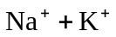 | 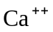 | 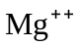 | 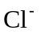 | 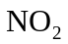 | 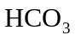 | 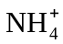 | 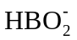 | 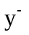 | 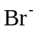
28291 | 10521 | 513 | 41 | 17021 | н/о | 195 | 60 | 9,38 | 5,91 | 69,6

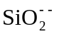 | 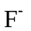 | 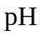 | Нафтеновые кисло ты | Удель- ный вес воды, г/см³ (20 ^{о}С) | 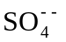 | 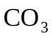 | 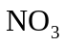 | Сухой остаток | Тип вод
н/о | 1,5 | 6,75 | 0,48 | 1,02 | н/о | н/о | н/о | 29520 | хлоркальциевые

Физико-химическая характеристика и свойства нефти представлены в таблицах 2.4 и 2.5.
Таблица 2.4

Физико-химическая характеристика нефти.

н, г/см³ | Молеку лярный вес | ₅₀, сст | Т, ^{о}С |  |  |  | Давление насыщенных паров, мм. рт. ст. |  | Парафин |  | Содержание |  |  |  | Коксуемость, % | Зольность, % | Кислотное число, мг КОН на 1 г. нефти | Содержание, % |  | Выход фракций вес. %
 | Молеку лярный вес |  | Застывания |  | вспышки
 | Молеку лярный вес |  | с обработкой | без обработки | в закры-том тигле | в откр. тигле | При 38 ^{о}С | при 50 ^{о}С | Содержание, % | Т_{плав}, ^{о}С | Серы | азота | смол селикагелевых | асфальтенов | Коксуемость, % | Зольность, % | Кислотное число, мг КОН на 1 г. нефти | нафтен. кислот | фенолов | 200 ^{о}С | 350 ^{о}С
0,845 | 7226 | 4,69 | -33 | -15 | -35 | -10 | 102 | 222 | 2,73 | 50 | 1,21 | 0,12 | 5,6 | 0,47 | 2,01 | 0,005 | 0,04 | 0,0007 | 0,0017 | 30,3 | 61,3

Таблица 2.5

Свойства нефти.

Пластовые условия |  |  |  | Стандартные условия
Давление насыщения нефти газом, кгс/см² | Объемный коэффициент нефти, доли | Вязкость нефти, сп | Вязкость воды, сп | Плотность нефти, г/см³ | Плотность воды, г/см³ | Плотность газа, г/см³ | Вязкость нефти, сп | Вязкость воды, сп
116 | 1,22 | 0,63 | 0,5 | 0,84 | 1,018 | 0,98 | 6,14 | 1

III. Анализ состояния разработки и фонда скважин

3.1 Основные проектные решения по разработке месторождения

В технологической схеме разработки 1982 г. (СибНИИНП) рассматривалось два основных конкурирующих варианта:
- вариант 2 – площадная семиточечная система разработки, треугольная сетка 500х500 м (21,6 га/скв), соотношение добывающих и нагнетательных скважин 2,39, срок разработки 39 лет, максимальный уровень отбора 3,9 млн.т или 5,01 % от НИЗ для всего месторождения удерживается 10 лет.
- Вариант 3 – блоковая трехрядная система разработки, сетка 500х500 треугольная, соотношение добывающих скважин к нагнетательным 3,1, срок разработки 48 лет, максимальный уровень добычи 3,4 млн.т (4,47 % от НИЗ) для всего месторождения удерживается 8 лет.
Рекомендовался к внедрению 2 вариант. ЦКР МНП (протокол 1022) утвердило тех. схему в качестве основы для проектирования обустройства. Для эксплуатации рекомендовалось рассмотреть более жесткую систему.
Пласт ЮВ₁ на месторождении сильно расчленен, пропластки невыдержаны по площади, возможно наличие отдельных линз коллекторов. Также резко изменяются фильтрационные свойства между пропластками. Опыт разработки подобных объектов с применением площадных систем заводнения показывает, что при этом отмечается быстрое обводнение за счет прорыва закачиваемой воды по наиболее проницаемым пропласткам, что уменьшает охват заводнением. Многорядные (трех и более) блоковые системы разработки для таких объектов целесообразнее, т.к. они позволяют постоянно совершенствовать, улучшать систему воздействия – перенос нагнетания, наращивание интенсивности воздействия, организация заводнения на отдельные пропластки, а также осуществлять циклическое воздействие по отдельным блокам.
На месторождении по проекту опытной эксплуатации осуществляется разбуривание первоочередных участков по треугольной сетке размещения скважин 500х500 м. Завершается разбуривание участка в районе скв. 15р.
По согласованию объединений «Нижневартовскнефтегаз» и «Татнефть» было решено для всего месторождения применить трехрядную систему заводнения.
Поэтому при уточнении технологических показателей северной части месторождения был принят следующий вариант разработки:
- схема размещения скважин по треугольной сетке с расстоянием 500х500 м между скважинами (21,6 га/скв);
- система заводнения трехрядная, ориентация рядов субмеридиональное – поперек простирания структуры;
- способ добычи нефти механизированный с начала разработки;
- доведение соотношения добывающих скважин к нагнетательным к моменту разбуривания до 2,4 за счет закрытия блоков со стороны внешнего контура нефтеносности, дополнительного разрезания (при необходимости) эксплуатационных полос на блоки, близкие к квадратам, организации отдельных очагов на возможные линзы коллекторов и для дифференцированного воздействия на пропластки. Возможно также закрытие эксплуатационных полос (формирование блоков) через одну со стороны р. Обь с правобережья и в шахматном порядке с левобережья для возможности использования запасов нефти в подрусловой части. Возможность последнего предложения необходимо оценить после разбуривания месторождения и изучения его гидродинамической характеристики. Другими словами, интенсивность воздействия трехрядной системы доводится до уровня площадной семиточечной на момент завершения бурения и выхода на максимальный уровень добычи нефти. В дальнейшем интенсивность наращивается с целью удержания максимальной добычи нефти.
Резервный фонд скважин принят в размере 20 % от основного. Использование его предусматривается по следующим направлениям: дифференцированное воздействие по пропласткам, организация приконтурной и законтурной закачки для закрытия блоков, бурение добывающих и нагнетательных скважин на отдельные линзы коллекторов, на выявленные в процессе разработки застойные зоны, на дополнительное разрезание эксплуатационных полос. В число резервных включены специальные скважины (поглотительные).
Для улучшения нефтевымывающих свойств с начала разработки предусматривается закачка сеноманской воды в объеме не менее 0,2 порового объема.
Разработка месторождения ведется с 1986 года согласно «Технологической схеме разработки Покамасовского месторождения», составленной СибНИИНП и утвержденной ЦКР – протокол №1022 от 18.05.83 г и «Дополнительной записки к технологической схеме разработки», утвержденной ЦКР –протокол №1266 от 10.08.87 г, составленной вследствие раздела территории месторождения по производственной деятельности между п/о «Татнефть» и п/о «Нижневартовскнефтегаз».
Утвержденный вариант дополнения имеет следующие принципиальные положения и технологические показатели:
- в разрезе месторождения выделен один эксплутационный объект – пласт ЮВ1(1),
- размещением скважин по треугольной сетке 500х500 м,
- общий проектный фонд 520 скважин (из них 297 добывающих, 124 нагнетательных, 84 резервных и 15 водозаборных),
- проектный уровень добычи нефти – 1460 тыс.т/год,
- проектный уровень добычи жидкости – 3885 тыс.т/год,
- проектный уровень закачки воды – 5336 тыс.м³/год.

Исходные данные варианта разработки для уточнения показателей по северной части месторождения приведены в таблице 3.1.
Таблица 3.1
Основные исходные характеристики варианта разработки для уточнения
показателей по северной части месторождения, пласт ЮВ₁

Характеристики | Величина
Режим разработки  Система размещения скважин, сетка МхМ  Плотность сетки скважин, 10⁴ м²/скв  Коэффициент охвата процессом вытеснения  Коэффициент заводнения  Соотношение скважин, доб/нагн.  Режим работы скважин:  добывающих (забойное давление), МПа  нагнетательных (устьевое давление), МПа  Коэффициент использования фонда скважин  Коэффициент эксплуатации:  добывающих фонтанных  добывающих механизированных (ЭЦН и ШГН)  Условия отключения скважин, % воды  Условия окончания разработки  Коэффициент компенсации закачкой отбора  Проектный фонд скважин:  Добывающих  нагнетательных  резервных и специальных  водозаборных  всего  Объем бурения  Охранная зона р. Обь – невозможно бурение скважин:  Добывающих  нагнетательных  Использование сеноманской воды для ППД  Применение циклического заводнения | Вытеснение нефти водой  Трехрядная, 433х500  21,6  0,923  0,764  2,4  20  18  0,87  0,98  0,925  98  достижение утвержденной нефтеотдачи  1,3
 | С₁  _{осн. залежь} | С₁  _{зап. участок} | С₂ | С₁  +  С₂
 | 183  77  52  15  327 | 38  16  11  3  68 | 76  31  21  7  135 | 297  124  84  25  530
1987 г – 167 тыс.м или 54 скважины, далее по 300 тыс.м или по 96-97
скважин

53
20
с начала закачки
с начала разработки

Таблица 3.2

Показатели разработки Покамасовского месторождения.

№ | Показатели | Ед. изм. | 1994 | 1995 | 1996 | 1997
1  2  3  4  5  6  7  8  9  10  11  12  13  14  15  16  17  18  19  20  21  22  23  24  25  26  27  28  29  30  31  32  33  34  35  36  37  38  39  40  41  42  43  44  45  46  47  48  49  50  51  52  53  54 | Добыча нефти всего  В том числе из перешедших  из новых скважин  Ввод новых скважин – всего  В том числе из экспл. Бурения  из нагнетател. Бурения  из разведочного бурения  из освоения пр. лет  из резервного бурения  Дебиты новых скважин  Число дней работы новых скважин  Средняя глубина новых скважин  Эксплуатационное бурение  в т.ч. добыв. скв.  вспомог-х скв.  из них нагнетател. под закачку  Выбытие из вновь введенных скв.  Количество новых скв. на конец года  Дни работы перешедших скважин  Добыча нефти из новых скв. Пред. г.  то же из перешед. скв. пред. Года  Суммарная добыча нефти из перешед. скв.  Добыча нефти из перешед. Скв. данного  Падение добычи нефти  Процент падения добычи нефти  Мощность новых скважин  Действ. фонд доб. скв. на конец года  в т.ч. нагнет. в отработке  Экс. фонд доб. скв. на конец года  в т.ч. нагнет. в отработке  Выбытие доб. скв. – всего  в т.ч. под закачку  Добыча нефти с начала разработки  Добыча нефти от начал. Извлек. запасов  Темп отбора от начал. извлек. запасов  Темп отбора от текущ. извлек. запасов  Среднегодовая обводненность (вес.)  то же из новых скважин  из перешедших скважин  Добыча жидкости всего  то же из новых скважин  из перешедших скважин  Закачка воды  Средний дебит действ. скв. по нефти  то же переходящей скв. по нефти  Средний дебит действ. скв. по жидкости  то же по новым скважинам  то же по преходящим скважинам  Ввод нагнетательных скважин  Фонд нагнет. скв. на конец года  Перевод скв. на мех. Добычу  Фонд мех-ых скв. на конец года  Добыча нефти мех-ым способом  Добыча жидкости мех-ым способом | тыс.т.  тыс.т.  тыс.т.  шт  шт  шт  шт  шт  шт  т/сут  дни  м  тыс.м  тыс.м  тыс.м  тыс.м  шт  шт  дни  тыс.т.  тыс.т.  тыс.т.  тыс.т.  тыс.т.  %  млн.т.  шт  шт  шт  шт  шт  шт  тыс.т.  %  %  %  %  %  %  тыс.т.  тыс.т.  тыс.т.  тыс.м³  тыс.т.  тыс.т.  тыс.т.  тыс.т.  тыс.т.  шт  шт  шт  шт  тыс.т.  тыс.т. | 633,2  633,2  347  0,8  956,1  956,9  633,2  -323,7  -33,8  164  13  233  23  25  2  8779,2  30,5  2,2  3,1  43,3  43,3  1117,0  1117,0  3490,8  11,3  11,3  20,0  20,0  122  210  596,6  929,2 | 438,8  438,8  347  0,0  633,2  633,2  438,8  -194,4  -30,7  163  9  232  22  9  2  9218,0  32,0  1,5  2,2  53,9  53,9  952,7  952,7  3073,2  9,0  9,0  19,6  19,6  2  124  201  380,2  715,7 | 310,3  309,3  1  2  1,6  316,0  347  0,0  438,8  438,8  309,3  -129,5  -29,5  154  15  229  40  20  1  9528,3  33,1  1,1  1,6  67,7  93,7  67,2  960  16  944  2045  6,3  6,3  19,4  25,1  19,3  1  129  2  229  310,3  960 | 233  233  347  1,1  309,3  310,4  233  -77,4  -24,9  169  224  10  9761,3  33,9  0,8  1,2  76,6  76,6  996  0  996  2070  4,4  4,4  19,0  19,0  129  224  233  996
По состоянию на 1.01.96 на месторождении пробурено 473 скважины, из них 253 добывающие, 166 нагнетательные и 54 прочие.
Фактический уровень добычи нефти – 438,8 тыс.т.
Накопленная добыча составляет 9218 тыс.т.
Покамасовское месторождение занимает площадь 8704,9 га, которая принадлежит Куль-Еганскому лесхозу.

3.2 Балансовые запасы нефти и растворенного в нефти газа

Подсчет запасов нефти и растворенного газа по состоянию на 1.01.1979 г был выполнен Главтюменьгеологией МинГео РСФСР и утвержден протоколами ГКЗ СССР №8238, №8300 от 21.02.79 г. Начальные балансовые (извлекаемые), запасы нефти составляли по категории С1 – 163356 (75920) тыс.т, по категории С2 – 12765(4885) тыс.т.
В 1986 году в связи с разграничением территории месторождения по производственной деятельности между п/о «Нижневартовскнефтегаз» и п/о «Татнефть» (протокол от 11.06.86 г) произведен раздел начальных извлекаемых запасов нефти и растворенного газа (акт от 4.12.86 г). Для п/о «Татнефть», который впоследствии преобразовался в п/о «Лангепаснефтегаз», начальные извлекаемые запасы нефти составляли: категория С1 – 35442 тыс.т, С2 – 4885 тыс.т.
По состоянию на 30.06.90 г на месторождении произведен пересчет запасов фирмой «Икар» г. Томск. В результате проведенных работ была осуществлена доразведка участков с запасами категории С2, уточнена линия выклинивания коллекторов продуктивного пласта в восточной части месторождения, более детально изучено геологическое строение залежи и уточнены ее контуры. Эта работа предлагалась на рассмотрение в ГКЗ, но не была утверждена.
На 1.01.96 г на балансе РФ ГФ в части месторождения, переданной для разработки п/о «Лангепаснефтегаз», числятся начальные балансовые (извлекаемые) запасы нефти категории ВС1 в объеме 60459 (28786) тыс.т. Изменения запасов и контуров нефтеносности произошли вследствие оперативного пересчета запасов (протокол ЦКЗ №38 от 22.02.94 г), который базируется на материале пересчета запасов, выполненного коллективом кооператива «Икар» г.Томск.
Объем запасов нефти и подсчетные параметры приводятся в сводной таблице 3.3.

Таблица 3.3
Сводная таблица подсчетных параметров и начальных запасов нефти
Покамасовского месторождения, числящиеся на балансе РФ , по состоянию на 1.01.96 г.
Пласт | Кате- гория запасов нефти | Пло-щадь нефте- нос- ности, тыс.м² | Нефте- насы -щенная толщи-на, м | Коэффициенты, доли ед. |  |  | Плотнос-ть неф-ти, т/м³ | Нача-льные балансзапасы нефти, тыс.т | Коэф. извле чения нефти, доли ед. | Начал. извлек. запасы нефти, тыс.т | Газовый факт-ор, м³/т
 |  |  |  | Порис -тости | Нефтенасы- щен- ности | Пересчетный
ЮВ₁ | ВС1 | 86324 | 7,8 | 0,19 | 0,69 | 0,810 | 0,840 | 60459 | 0,48 | 28786 | 95

3.3. Краткая технико-эксплуатационная характеристика фонда скважин оборудованных установками электроцентробежных насосов

На современном этапе разработки месторождения добыча нефти на уровне плана осуществляется за счет интенсификации отбора жидкости высокопроизводительными и высоконапорными установками ЭЦН. Эксплуатационный фонд скважин, оборудованных УЭЦН, составляет 81 скважины. Коэффициент эксплуатации, в период с 1997 по 1998 год изменился незначительно, с 0,878 до 0,861.
Установки погружных центробежных электронасосов предназначены для откачки из нефтяных скважин, в том числе и наклонных, пластовой жидкости, содержащей нефть, воду, газ, механические примеси. В зависимости от количества различных компонентов, содержащихся в откачиваемой жидкости, насосы установок имеют исполнение обычное и повышенной корозионно- и износостойкости.
Установка погружного центробежного электронасоса для добычи нефти состоит из погружного электродвигателя, гидрозащиты, многоступенчатого насоса и кабельной линии, спускаемых на насосно-компрессорных трубах в скважину, а также наземного оборудования, станции управления и трансформатора. Центробежный многоступенчатый электронасос сообщает откачиваемой жидкости требуемый напор. Погружной электрический двигатель (ПЭД) служит приводом насоса, гидрозащита предотвращает попадание в двигатель пластовой среды. Кабельная линия подводит к двигателю электрическую энергию, от трансформатора, обеспечивающего преобразование напряжения в кабельной линии. Станция управления осуществляет коммутацию электроцепи, необходимые измерения и защиту.
Погружные центробежные насосы, секционные, многоступенчатые, с малым диаметром рабочих ступеней-рабочих колес и направляющих аппаратов. Выпускаемые в основном для нефтяной промышленности погружные насосы содержат от 130 до 1415 ступеней. В зависимости от условий эксплуатации они имеют два исполнения: обычное и износостойкое.
Выпускаемые насосы рассчитаны на номинальные расходы от 40 до 500 м3/сут, и напоры от 800 м до 1800 м. На Покамасовской площади используются насосы с различными значениями расхода и напора.
Погружные электродвигатели, применяемые для эксплуатации нефтедобывающих скважин, имеют мощности от 10 до 125 кВт. На изучаемой площади используются электродвигатели с мощностью от 40 кВт до 90 кВт. Приводом погружных центробежных насосов служит специальный маслонаполненный погружной асинхронный электродвигатель трехфазного переменного тока с короткозамкнутым ротором вертикального исполнения типа ПЭД. Электродвигатели питаются электроэнергией по трехжильному кабелю, спускаемому в скважину параллельно с НКТ. Все кабели, применяемые для установки погружного центробежного электронасоса, делятся на круглые и плоские. В настоящее время на Покамасовском месторождении используют только плоский кабель (КПБП), идущим от погружного электродвигателя вдоль насоса и колонны НКТ до станции управления. Кабели с полиэтиленовой изоляцией могут работать при напряжении от 2300 В, температуре до 120 С и давлении до 2 МПа. Эти кабели обладают большей устойчивостью против воздействия газа и высокого давления. В кабеле происходит потеря электрической мощности, обычно от 3 до 15 % общих потерь в установке. Потеря мощности связана с потерей напряжения в кабеле. Поэтому на устье скважины напряжение, подаваемое к кабелю, всегда должно быть выше на величину потерь по сравнению с номинальным напряжением ПЭДа.
Первичные обмотки трехфазных трансформаторов и автотрансформаторов всегда рассчитаны на напряжение промысловой электросети, т.е. на 380 В, к которой они и подсоединяются через станции управления. Вторичные обмотки рассчитаны на рабочее напряжение соответствующего двигателя, с которым они связаны кабелем. Для компенсации падения напряжения в кабеле от вторичной обмотки делается 6 отводов, позволяющих регулировать напряжение на концах вторичной обмотки с помощью перестановки перемычек. Перестановка перемычки на одну ступень повышает напряжение на 30-60 В в зависимости от типа трансформатора. Трансформаторы и автотрансформаторы имеют КПД около 98-98,5%.
Гидрозащита состоит из протектора, устанавливаемого между насосом и электродвигателем, и компенсатора, присоединяемого к нижней части ПЭД. Протектор содержит систему уплотнений, компенсатор – эластичную резиновую диафрагму для выравнивания давления в полости двигателя с давлением окружающей среды.
Станция управления обеспечивает ручной и автоматический запуск и остановку установки, защиту от перегрузок, прекращение подачи жидкости, короткого замыкания, падения сопротивления изоляции.
Характерной особенностью погружных центробежных насосов является простота обслуживания, экономичность, небольшая по сравнению с другими видами оборудования, в частности, со штанговыми насосами, металлоемкость, относительно большой межремонтный период их работы.

3.4. Выбор типовой скважины

Электроцентробежные насосы используются для отбора из скважин больших объемов жидкости, то есть для эксплуатации средне и высокодебитных скважин. По промысловым данным строим гистограммы распределения скважин по дебиту жидкости, дебиту нефти, глубине спуска установки, обводненности, динамическому уровню, типу насоса и коэффициенту продуктивности(см. Приложение рис.3.2-3.8).
Из анализа гистограмм можно сделать следующий вывод. Из 81 скважин, взятых для анализа видно, что скважины в основном низкопродуктивные, так как количество скважин с низким коэффициентом продуктивности составляет около 70 % и средний коэффициент продуктивности равен 3,33 м/сутМПа.
На Покамасовской площади электроцентробежными насосами оборудовано 81 скважин, средний дебит по жидкости 1 скважины составляет 24 м/сут, обводненность 39 %. На рассматриваемом месторождении значительная часть этих скважин работает в условиях сильной обводненности. На основании гистограмм видно, что 44.4 % скважин имеют обводненность менее 10 %, а 42,0 % в пределах 50 – 99 %.
При работе погружных центробежных насосов нужно учитывать вязкость откачиваемой жидкости и влияние обводненности. Большая вязкость ухудшает характеристику погружного насоса. Большая обводненность приводит к снижению работоспособности насоса, ухудшению его смазки. Механические примеси, которые в нефтяной среде находятся во взвешенном состоянии, более интенсивно начинают выпадать в забойных полостях насоса, что приводит к значительному ускорению износа. На основании технического режима видно, что насосы погружают под динамический уровень на возможно большую глубину для снижения влияния газа на эффективность работы насоса.
На основании гистограмм видно, что 75 %скважин оборудовано электроцентробежными насосами с номинальной подачей 50 м/сут, и насосы эти в основном спускаются на глубину 1500–2000 м, динамический уровень среднем достигает 862 м.
По результатам анализа гистограмм и среднего значения параметра, выбираем типовую скважину № 101/72 (ЭЦН-50-1700-1800).

3.5. Выбор типоразмера и глубины спуска УЭЦН в скважину

Одно из важнейших условий эффективного использования УЭЦН - это правильный подбор УЭЦН к скважине, то есть выбор для каждой конкретной скважины таких взаимообусловленных типоразмеров насоса, электродвигателя с гидрозащитой, кабеля, трансформатора, подъемных труб из имеющегося парка оборудования, и такой глубины спуска насоса в скважину, которые обеспечат освоение скважины и технологическую норму отбора жидкости (номинального дебита) из нее в установившемся режиме работы системы скважина - УЭЦН при наименьших затратах.
Подбор УЭЦН к скважине на современном уровне связан с выполнением относительно трудоемких и громоздких вычислений и осуществляется с помощью ЭВМ.
В настоящем дипломном проекте применяется упрощенный вариант методики подбора УЭЦН к скважине [5], рассчитанный на возможность осуществления его с помощью калькулятора.
В отличие от известных, применяемый способ учитывает возможность оборудования насоса УЭЦН газосепаратором, предназначенным для защиты насоса от вредного влияния свободного газа в откачиваемой из скважины продукции.

Расчет:

1.1.Составляем таблицу исходных данных
№ | Наименование параметра | Единица измерения | Символ | Значения
1 | 2 | 3 | 4 | 5
1  2  3  4  5  6  7  8  9  10  11  12  13  14  15  16  17  18  19  20  21  22  23  24  25 | Пластовое давление, приведенное к верхнему ряду отверстий фильтра эксплуатационной колонны  Температура продукции у верхних отверстий фильтра, практически равная температуре пласта  Геотермический градиент (средний) горных пород вскрытых скважиной  Расстояние по вертикали от устья скважины до верхних отверстий фильтра  Средний угол между осью ствола скважины и вертикалью  Внутренний диаметр эксплуатационной колонны в месте размещения электродвигателя УЭЦН  Коэффициент продуктивности скважины  Поправка на влияние попадания в призабойную зону пласта технологической жидкости при промывках или глушении скважины на коэффициент ее продуктивности  Давление в выкидной линии скважины  Технологическая норма отбора жидкости из скважины, приведенная к стандартным условиям (дебит скважины)  Внутренний диаметр колонны НКТ  Эквивалентная шероховатость внутренних стенок НКТ  Давление насыщения нефти попутным газом по данным однократного разгазирования нефти при температуре пласта  Газовый фактор нефти  Плотность попутного газа при СУ  Объемная доля азота в попутном газе  Плотность нефти при СУ  Плотность технологической жидкости для глушения скважины  Объемная доля попутной воды в добываемой из скважины жидкости при СУ  Плотность попутной воды при стандартных условиях  Коэффициент растворимости попутного газа в попутной воде  Постоянные количества газа растворенного в нефти при Т_{пл}  Постоянные объемного коэффициента нефти при Т_{пл}  Постоянные плотности насыщенной растворенным газом при Т_{пл} нефти  Постоянные вязкости насыщенной растворенным газом при Т_{пл} нефти | МПа  К  К/м  м  град  м  м³/(сут*МПа)  Безразмерная  МПа  м³/с  м  м  МПа  м³/м³  кг/м³  м³/м³  кг/м³  кг/м³  м³/м³  кг/м³  м³/(м³*МПа)  -  -  -  -  -  -  -  - | Р_{пл}  Т_{ф}  G  H_{ф}  D_{эк}  К  Р_{л}  Q_{жсу}  D_{НКТ}  К_{э}  Р_{нас}  Г_{н, нас}  ρ_{гсу}  у_{а}  ρ_{нсу}  ρ_{тж}  β_{всу}  ρ_{всу}  α_{г}  m_{г}  n_{г}  m_{в}  n_{в}  m_{ρ}  n_{ρ}  m_{μ}  n_{μ} | 25  365  0.030  2823  13  0.13  4,3  0.5  0.6  0.00044  0.062  15*10⁻⁶  11.6  102  1,185  0.025  840  1160  0.38  1018  0.15  26.9  0.561  1.183  0.0256  830  0.0112  0.00584  0.2759

1.2.Определяем значение забойного давления, соответствующего заданной технологической норме отбора жидкости, по индикаторной диаграмме скважины если известно, что индикаторная диаграмма - прямая линия, по уравнению:
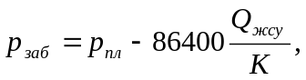
где 86400 – количество секунд в сутках.
Так как в нашем примере индикаторная диаграмма скважины прямая, подставляя в приведенную выше формулу исходные параметры, получаем:
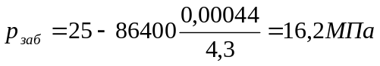.
1.3.Рассчитываем и строим методом снизу вверх две кривые: кривую 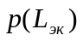 изменения давления по длине эксплуатационной колонны скважины в пределах от 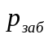 до 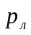, и кривую 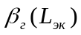 изменения объемного расходного газосодержания в скважинной продукции по длине эксплуатационной колонны в пределах того же интервала давлений. Расчет кривых 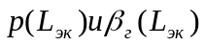выполняем на ЭВМ, по программе, составленной на языке Фортран IV Волиной Л.С. по алгоритму Ляпкова П.Д., которая имеется в РГУ нефти и газа им.И.М.Губкина.
Результаты расчетов кривых представлены в виде рисунка (см.Приложение, рис.3.11).
1.4.Задаемся значением объемно-расходного газосодержания у входа в насос в пределах 0,15 – 0,25 для случая β_{всу} < 0,5 и определяем по кривой 2 рис.1 расстояние L_{н} от устья скважины до сечения эксплуатационной колонны, в котором газосодержание равно принятой величине, а по кривой 1 – давление у входа в насос в стволе скважины на найденной глубине.
Пусть β_{гвх} = 0,15. Тогда, L_{н} = 1671 м и Р_{вх} = 6,8 МПа.

1.5.Вычисляем обводненность жидкости у входа в насос, найдя предварительно значение объемного коэффициента нефти при Р_{вх} = 6.8 Мпа (по рис.1) или по формуле (11) [5]:
b_{нвх} = 1,183*6,8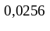=1,243
β_{ввх}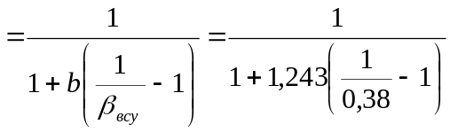= 0,330
1.6.Проверяем, выполняется ли неравенство (93) [5], т.е. условие бескавитационной работы насоса.
Для этого вычисляем по (93’) значение (β_{гвх})_{в}, поскольку β_{ввх} < 0,5 и газожидкостная смесь в насосе относится к типу (н+г)/в:
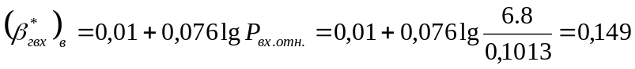
Сопоставляем найденное значение с β_{гвх} = 0,15. Так как (β_{гвх})_{в} < β_{гвх},, приходим к заключению, для обеспечения бескавитационной работы насоса при принятой глубине спуска его в скважину перед насосом должен быть установлен газосепаратор необходимого типоразмера.

1.7.Вычисляем по (74) [5] значение коэффициента сепарации свободного газа перед входом продукции в насос при работе его на глубине L_{н} = 1764 м, принимая К_{сгс} = 0,75 , так как 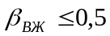.
Принимаем, что для отбора заданного дебита жидкости из скважины диаметром 0,13 м надо использовать насос группы 5. Тогда диаметр всасывающей сетки насоса, D_{сн} = 0,092 м.
Так как β_{ввх} 0,5, берем ω_{др.г.} = 0,02 м/с.
Вычисляем значение приведенной скорости жидкости в зазоре между эксплуатационной колонной скважины и насосом перед всасывающей сеткой его:
(м/с)
Вычисляем значение К_{ск}:
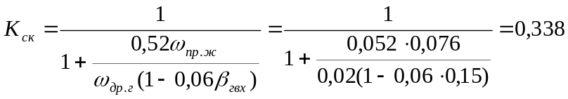
К_{с} = К_{ск} +К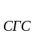(1-К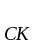)= 0,338+0,75(1-0,338)=1,34

1.8.Вычисляем по (75) [5] действительное давление насыщения жидкости в колонне НКТ, приняв К_{фн} = К_{фв} = 1:
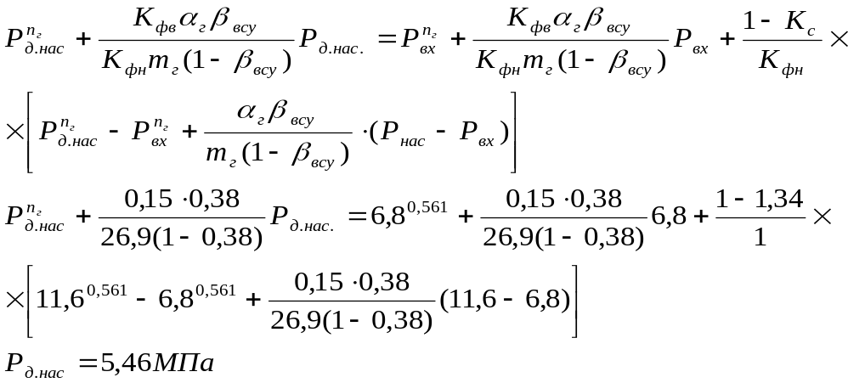

1.9.Рассчитываем методом сверху вниз кривую 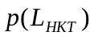изменения давления вдоль колонны НКТ в интервале от устьевого сечения ее (L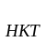=0) до глубины L=1671 м, найденной в п.1.4,принимая давление в устьевом сечении НКТ равным давлению в выкидной линии скважины, 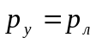, а 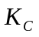 из п.1.7.
Расчет в основном аналогичен расчету кривой и отличается от него, главным образом, необходимостью учета потерь давления на преодоление гидравлического трения в НКТ, то есть ведется на базе использования того же уравнения (92) [5], но с учетом второго слагаемого в знаменателе его правой части, а так же нагрева прдукции, поступающей в колонну НКТ, теплом, выделяемым двигателем и насосом УЭЦН. Расчет кривой выполняем на ЭВМ, по программе, составленной на языке Фортран IV Волиной Л.С. по алгоритму Ляпкова П.Д., которая имеется в РГУ нефти и газа им.И.М.Губкина.
Результаты расчетов кривой представлены в виде рисунка (см. Приложение, рис.3.11).

1.10.Определяем давление в НКТ на выходе из насоса (на глубине L_{н} = 1671 м) по кривой 3 рис.3 и давление Р_{с}, которое требуется для работы системы скважина – УЭЦН с заданным дебитом жидкости:
Р_{вых} = 17 МПа
Р_{с} = Р_{вых} – Р_{вх} = 17 – 6,8 =10,2 (МПа)
1.11.Вычисляем среднюю температуру продукции в насосе по (64) [5]:
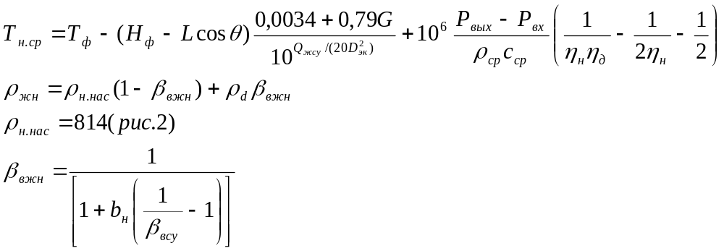
b_{н} находим по рис.3.9: b_{н} = 1,27

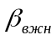=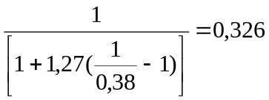
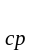определяем по (71) [5]:
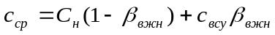
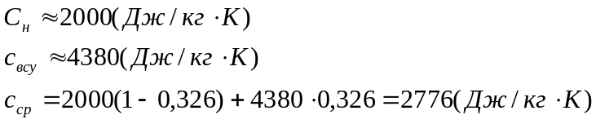
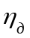 принимаем равным 0,76 , т.к. насос группы 5

По справочнику [1] находим ближайшую по подаче установку группы 5 – УЭЦН – 50 с к.п.д. насоса 0,43. Затем находим приближенно кажущуюся вязкость продукции в насосе по (40) [5], т.к. 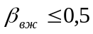:
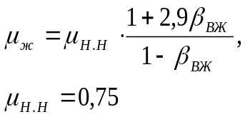

Поскольку температура продукции в насосе ниже 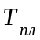 и равна приближенно температуре в стволе скважины перед входом в насос:
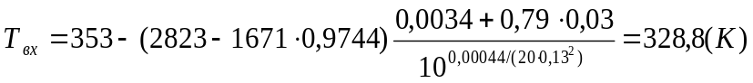

Вносим поправку на вязкость нефти по номограмме Льюиса и Сквайрса рис.4 [5].
Вязкость нефти в насосе при Т=328 К:
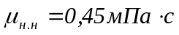
Поскольку внешней фазой является нефть, и 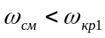, то кажущуюся вязкость жидкости принимаем равной вязкости попутной воды при заданной :

Находим по (73) значение параметра 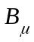, учитывающего влияние вязкости жидкости на к.п.д. насоса:
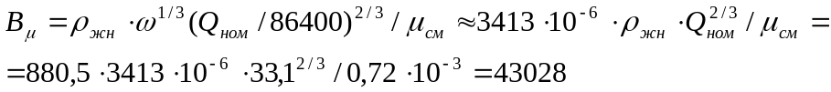

Поскольку 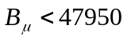, то значение к.п.д. насоса по (72) [5] , будет:
Определяем Тн.ср.:
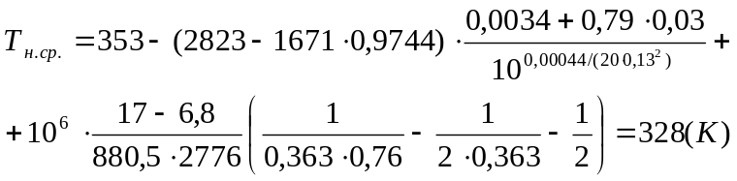

1.12.Вычисляем среднеинтегральный расход жидкой части продукции через насос по (88), принимая 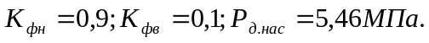
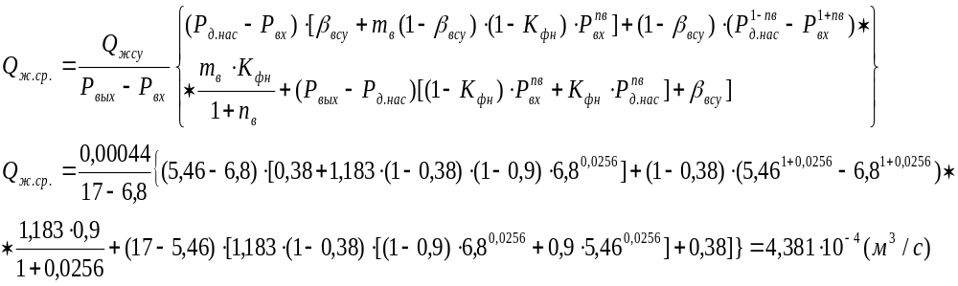

1.13.Вычисляем по (89) [5] среднеинтегральный расход свободного газа через насос.
Сначала находим значения 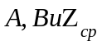 в насосе:
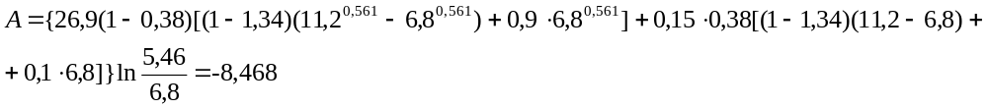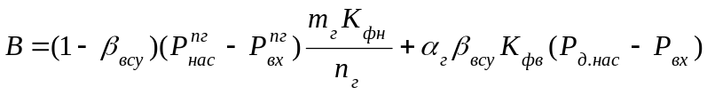

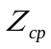 определяем по (58) при 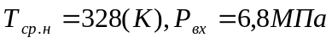
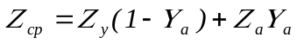

Определяем Т_{пр} и Р_{пр} по (60), (59) [5]:
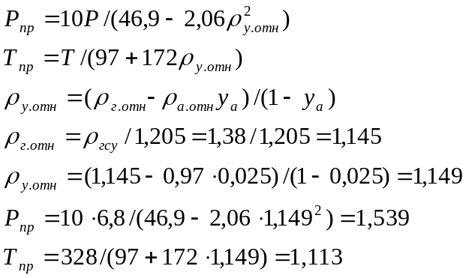
Т.к.. 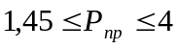 и 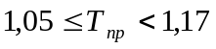, то
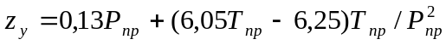
Определяем z_{а} по (62) [5]:
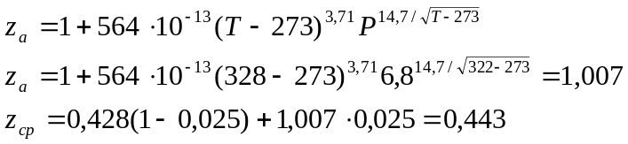
Подставив значения А, В и z_{ср} в (89) получаем:
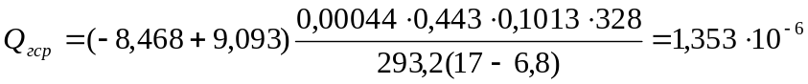 (м/с)

1.14.Вычисляем среднеинтегральный расход ГЖС через насос по (85) [5]:
(м/с)

1.15.Вычисляем массовый расход через насос (76):

1.16.Вычисляем среднеинтегральную плотность продукции в насосе по (90):
(кг/м³)

1.17.Вычисляем напор, который необходим для работы системы скважина – УЭЦН с заданным дебитом Q_{жсу} = 0,00044 по (91):
(м)

1.18.Вычисляем среднеинтегральное газосодержание в насосе:
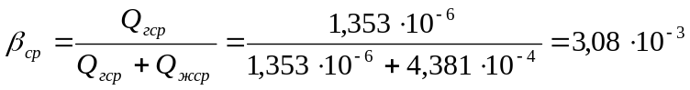

1.19.Определяем кажущуюся вязкость жидкости в насосе при Т_{ср.н.}= 328 К. Поскольку внешней фазой является нефть, то вязкость жидкой части и ГЖС будет равна:

1.20.Вычисляем значение коэффициента К_{Q} для учета влияния вязкости на подачу насоса по формуле (97) [5]:
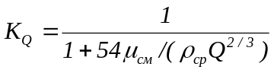
и на напор по формуле (98):
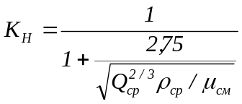
К_{Q} = 0,826; К_{Н} = 0,969.

1.21.Вычисляем значение подачи и напора, которые должен иметь насос при работе на воде, чтобы расход ГЖС был 4,394*10⁻⁴ (м³/с) и напор 1111 м:
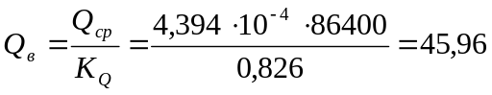(м³/сут)
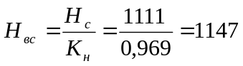(м)

1.22.Выбираем по Q_{в}, Н_{вс}, D_{эк} типоразмер УЭЦН [1], насос которой удовлетворял бы условиям. Такой установкой является УЭЦН5 – 50 – 1300 (номинальный напор Н_{ном} = 1360 м, номинальное число ступеней z = 264, оптимальная подача насоса 47,5 м³/сут, напор при оптимальной подаче 1202,5 м).
Проверяем, выполняются ли условия:
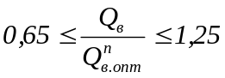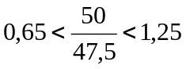
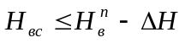
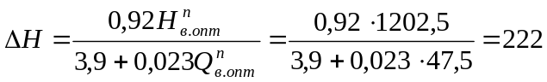(м)
Н_{вс} = 1147 1300-222 = 1078 (м)
В комплект выбранной установки входят также: электродвигатель ПЭД32-103В5 номинальной мощностью 32 кВт и допустимой температурой охлаждающей жидкости 70^{о} С, кабель КПБК 3х16, трансформатор ТМПН – 100/3, 1,17-73У1 и станция управления ШГС 5805-49АЗУ1.

1.23.Определяем вероятное значение к.п.д. насоса при работе на воде с подачей Q_{в} = 50 м³/сут:
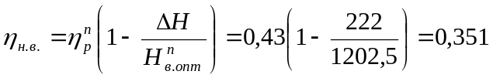

1.24.Находим к.п.д. выбранного насоса при работе в скважине. Предварительно оцениваем значение коэффициента К_{η}, учитывающего влияние вязкости проходящей через насос продукции на к.п.д. насоса по формуле:
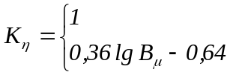
Т.к. В_{μ} = 43028 < 47950, то К_{η} 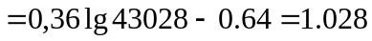
Поэтому к.п.д. насоса, работающего в скважине, будет:
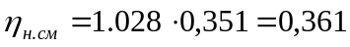

1.25.Вычисляем мощность, которую будет потреблять насос при откачке скважинной продукции по формуле:
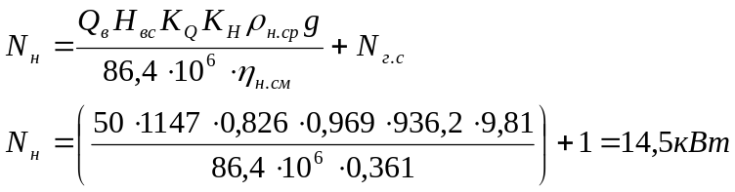

1.26.Сопоставляем значение N_{н} со значением номинальной мощности штатного двигателя N_{дш}N_{н} и разность 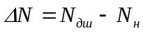не больше одного шага в ряду номинальных мощностей погружных электродвигателей типа ПЭД, которые могут быть спущены в скважину вместе с выбранным насосом:
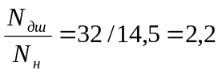> 1,3
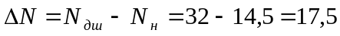(кВт)
Т.к. значение ΔN = 17,5 кВт больше разности номинальных мощностей выбранного двигателя ПЭД32 – 103В5 и ближайшего к нему двигателя ПЭД22 – 103 В5 меньшей мощности того же диаметра, для привода насоса избираемой установки берем по таб.6 [5] такой ближайший типоразмер ПЭД, номинальная мощность которого, при прочих равных условиях, не меньше 1,3 N, где 1,3-коэффициент запаса мощности двигателя в расчете на увеличение его ресурса, выработанный практикой эксплуатации УЭЦН. В нашем случае это ПЭД40 – 103АВ5

1.27.Определяем по таблице 6 [5] минимально допустимую скорость ω_{охл} (м/с) потока в зазоре между стенкой эксплуатационной колонны скважины и корпусом двигателя и вычисляем по формуле:
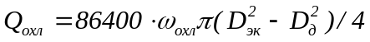
минимально допустимый отбор жидкости из скважины (м³/сут) с точки зрения необходимой интенсивности охлаждения ПЭД. Согласно таблице 6 для ПЭД40 – 103 АВ5 ω_{охл} = 0,12 м/с, поэтому:
(м³/сут)
1.28.Вычисляем глубину спуска насоса, исходя из возможности освоения скважины (в частности, после ее промывки или глушения), по формуле:
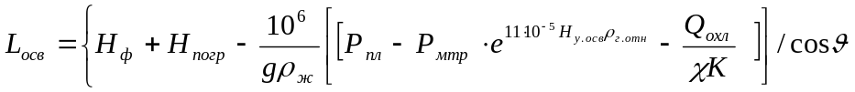
Н_{погр} = 100 м; Р_{мтр} = 0,1 + Р_{л}

1.29.Т.к. L_{н}/L_{осв} = 1947/1950 < 1, то увеличиваем глубину спуска насоса до 1701 м.
1.30.Вычисляем напор, которым должен располагать подбираемый к скважине насос в период ее освоения при работе с дебитом Q_{охл} по формуле (103) [5]:
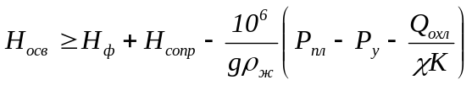
где Н_{сопр} – потеря напора в м на преодоление трения в местных сопротивлениях на пути движения жидкости от напорного патрубка насоса до выкидной линии скважины.
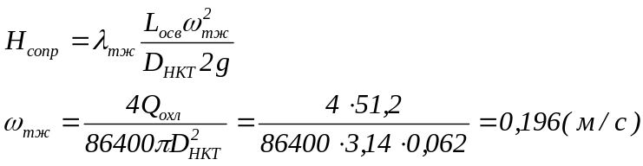
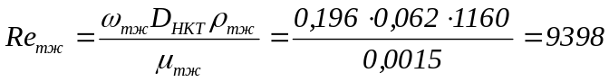
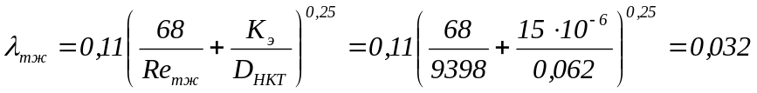
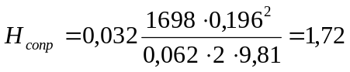(м)

Подставляя в (103), получаем:
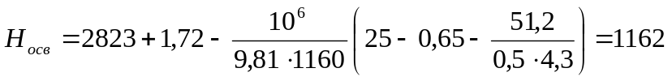(м)
1.31.Определяем по паспортной характеристике насоса его напор Н_{Qохл} при подаче Q_{охл} и проверяем, выполняется ли условие:
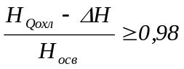
Н_{Qохл} = 1370м при Q_{охл} = 51,2 м³/сут
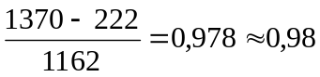
Выбранный типоразмер насоса удовлетворяет неравенству.

1.32.Уточняем значения подачи Q_{в} и напора Н_{вс} выбранного ранее насоса при работе его на воде в режиме, соответствующем значению Q_{ср} и Н_{с}. Для этого:

1.32.1. определяем значение коэффициента быстроходности рабочей ступени выбранного насоса по таблице 6 [5]. Для насоса ЭЦН5 – 50 – 1300 n_{s} = 91.

1.32.2Вычисляем значение модифицированного числа Рейнольдса потока в каналах ступеней центробежного насоса по формуле (105) [5]:
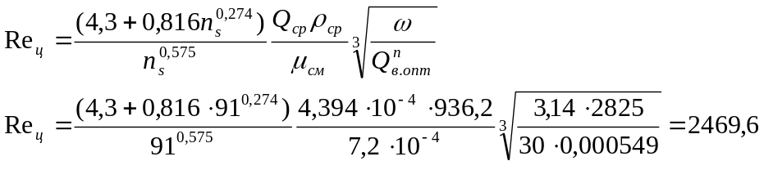

1.32.3.Определяем относительную подачу насоса:
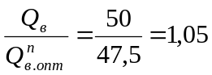

1.32.4.Вычисляем значение К_{H,Q} для найденных выше Re_{ц} и Q_{в}/Q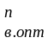 по формуле (106) и (107) [5]:
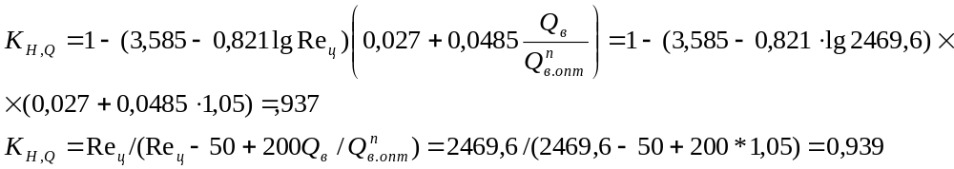
Из полученных двух значений берем наименьшее, а именно К_{Н,Q} = 0,937

1.32.5.Определяем уточненное значение подачи Q_{в} и напора Н_{вс} при работе насоса на воде:
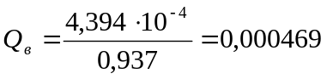 (м/с) = 40,5 (м³/сут)
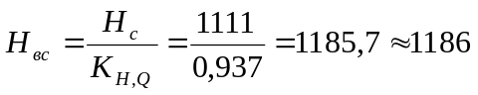(м)

1.32.6.Проверяем, удовлетворяют ли значения Q_{в} и Н_{вс} неравенствам (2) и (3) [5]:
0,65 < 40,5/47,5 = 0,853 < 1,25
1186 1300 – 222 =1078 (м)
1.33.Вычисляем значение коэффициента К_{η} для найденных выше Re_{ц} и 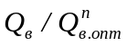 по формулам (108) и (109):
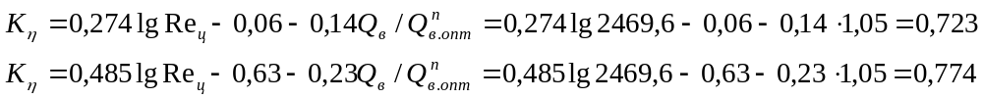
Выбираем меньшее из этих двух значений, К_{η} = 0,723

1.34.Определяем разность между давлением, которое может создать насос с номинальным числом ступеней при работе в скважине на установившемся режиме с дебитом Q_{жсу}, т.е. при среднеинтегральном расходе скважинной продукции через насос Q_{ср} и давлением, достаточным для работы системы скважина – УЭЦН на этом режиме по формуле:
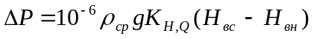
Н_{вн} = 1300 – 222 = 1078 (м); Н_{вс} = 1147 (м)
(МПа)
Вычисляем значение отношения ΔР/Р_{с}:
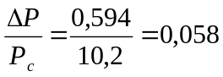
Т.к. 0,058 0,05, давление, которое насос способен развивать при работе со среднеинтегральной подачей в скважине не превышает требуемое.
1.35.Определяем мощность на валу насоса при его работе на установившемся режиме системы скважина – УЭЦН для проверки соответствия выбранного погружного электродвигателя уточнением значений потребляемой насосом мощности.
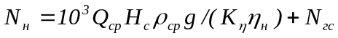
N_{гс} = 1 кВт
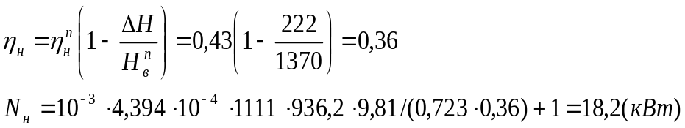
Таким образом, штатный двигатель ПЭД40 – 103АВ5, может быть использован для привода насоса.
1.36.Подбираем для УЭЦН газосепаратор, в нашем случае это модуль насосный газосепаратор МН-ГСЛ5.

3.6. Осложнения и неполадки в работе скважин оборудованных УЭЦН

Основное число отказов вызывают электродвигатель и кабель. Самый ненадежный узел электродвигателя – изоляция обмоточного провода статора двигателя. Два ее недостатка вызывают наибольшее число отказов. Это недостаточные изоляционные качества и недостаточная теплоемкость. Так как, состав узлов УЭЦН работают в тяжелых условиях; узлы установок испытывают высокие давления, как при эксплуатации, так и при проведении различных технических операции. На них действуют следующие факторы:
- абразивное действие различных примесей;
- коррозионное действие пластовых вод и газов;
- повышенная температура;
Все это способствует преждевременному износу узлов насоса. Повышение надежности работы является одним из главных факторов повышения технико-экономических показателей работы скважин.
Основными причинами выхода из строя кабеля являются:
- недостаточная стойкость изоляции к действию пластовой воды, нефти и газа;
- механические повреждения при спуске УЭЦН в скважину, вследствие погружной скорости спуска и недостаточного прямления кабеля к НКТ.
Основные причины выхода из строя погружных электродвигателей:
- пробой изоляции обмоток ПЭД возникает вследствие недостаточной надежности изоляции обмотки электродвигателя;
- одним из решающих факторов, влияющих на срок службы изоляции обмотки является ее температура.
Присутствие эмульгированного газа увеличивает объем смеси, проходящей через первые рабочие ступени насоса, и забирает часть энергии, подводимой к валу насоса, на сжатие газовых пузырьков и их полное растворение в нефти.

Таблица 3.4

Аварийность фонда скважин
оборудованных ЭЦН в НГДУ "Лангепаснефть"
за 1998г.

№ | Причина аварии |  | кол-во
1. | Износ рабочих органов |  | 8
2. | Пробой обмотки |  | 3
3. | Пробой токовода |  | 3
4. | Пропуск торцевых уплотнений |  | 2
5. | Пробой в теле |  | 1
6. | Пробой в сростке |  | 1
7. | Механические повреждения |  | 5
8. | Засорение насоса |  | 8
9. | Не герметичность НКТ |  | 2
10. | Прочие |  | 2
11. | Низкий динамический уровень |  | 6
12. | Не работает защита |  | 3
13. | Неправильный подбор установки |  | 2
14. | Не расследована |  | 1
15. | Не установлена |  | 2
16. | Срыв подачи
 | запуск без исследования |  | 6
17. | ГТМ |  | 3

Из анализа причин аварийности УЭЦН видно, что установки, оборудованные УЭЦН, в основном выходят из строя по причинам связанным с тяжелыми условиями эксплуатации.

3.7. Разработка мероприятий по улучшению работы электронасосов

С целью выявления путей повышения эффективности эксплуатации скважин УЭЦН необходимо рассмотреть основные причины аварийности, которые мы уже рассматривали, и провести мероприятия для усовершенствования скважин.
Все аварии условно можно разделить на две группы:
1. Аварии, не зависящие от деятельности НГДУ;
2. Аварии, зависящие от деятельности НГДУ.
Подавляющее количество ремонтов (более 70 %) связано с аварийностью электрической части УЭЦН. Основные причины аварий следующие: пробой изоляции обмоток ПЭД; пробой изоляции кабеля; пробой и сгорание токовода; заклинивание ротора, поломка вала ПЭД; заклинивание и выход из строя подшипников насоса; износ сальникового уплотнения; поломка вала насоса; засорение насоса.
Рассмотрим вкратце основные причины аварии. Пробой изоляции обмоток ПЭД возникает вследствие недостаточной надежности изоляции обмотки, ненадежности работы сальникового узла насоса и неэффективной работы гидрозащиты (протектора). При полном соблюдении всех требований инструкции по подбору и монтажу установок ЭЦН эта причина аварийности не исключается, поэтому она не зависит от деятельности НГДУ.
Пробой изоляции кабеля является достаточно распространенным явлением в практике эксплуатации скважин УЭЦН, занимая примерно 15% от общего объема ремонтов электрической части. Основными причинами аварий с кабелем являются:
1. Зависящие от деятельности НГДУ
а) Механическое повреждение при спуско-подьемных операциях, вследствие нарушения скоростей спуско-подьема установки и недостаточности крепления кабеля к трубам;
б) недостаточная электрическая прочность в месте сращивания круглого и плоского кабеля;
2. Не зависящие от деятельности НГДУ
а) недостаточная стойкость резиновой изоляции к действию пластовой воды, нефти и газа, что приводит к разбуханию ее и насыщению газовыми пузырьками;
б) недостаточно высокая герметичность резиновых кабелей;
в) неравномерная толщина резиновой изоляции по длине кабеля;
г) недостаточная механическая прочность металлической брони.
Пробой токовода происходит вследствие недостаточно эффективной защиты его от попадания пластовой жидкости, а сгорание колодки токовода, вследствие чрезвычайно высокой плотности тока, приходящейся на единицу поверхности колодки. Заклинивание ротора является следствием износостороннего износа немагнитных пакетов, износа слоя баббита, а также вследствие “залипания” ротора.
Основными мероприятиями для снижения аварийности с УЭЦН, происходящей по вине НГДУ, следует считать:
- тщательный подбор установок и электрических параметров их работы в соответствии с опытом эксплуатации УЭЦН и инструкциями по подбору к монтажу;
- обязательная подготовка скважины (промывка, очистка забоя и шаблонирование колонны);
- организация эффективного контроля и испытания отремонтированных двигателей на специальных стендах (испытание повышенными напряжениями при предельно допустимой температуре окружающей среды);
- проверка и отбраковка кабельных муфт, мест сращивания кабеля под высоким давлением и повышенным напряжением;
- систематический контроль сопротивления изоляции при сборке, установке на устье скважины, во время спуска установки и после ее запуска;
- отладка и отстройка релейной защиты станции управления;
Для увеличения срока службы насоса при отборе жидкости с большим содержанием песка в конструкции насоса можно сделать следующие основные изменения:
- чугунные рабочие колеса заменить пластмассовыми из полиамидной смолы, стойкой против износа свободно несущимся абразивом и не набухающей в воде;
- текстолитовую опору колеса заменить резиновой, а в направляющем аппарате опорой для этой резиновой шайбы служит стальная термообработанная втулка;
- для уменьшения износа ступиц рабочих колес и вала становятся дополнительные резинометаллические радиальные опоры, которые препятствуют изгибу вала при его вращении. Таким образом, снимаются усилия у радиальной опоры колеса в направляющем аппарате.
Для улучшения работы ПЭЦН при откачке газированной жидкости можно использовать специальный газовый центробежный сепаратор, предложенный Ляпковым П.Д., устанавливаемый на валу насоса перед первой его ступенью. Газ, как более легкий компонент, концентрируется в центральной части сепаратора, откуда отводится по специальным каналам в межтрубное пространство. Жидкость, как более тяжелый компонент, концентрируется на периферии сепаратора и по каналам направляется к первой рабочей ступени насоса.
Другим способом улучшения рабочих характеристик ПЭЦН при работе их на газированной жидкости является установка рабочих колес повышенной производительности вместо нескольких первых рабочих ступеней насоса.

При несоответствии мощности выбранного двигателя той, которая рекомендуется комплектовочной ведомостью, выбирается двигатель другого типоразмера того же габарита. Здесь важно отметить возможность выбора двигателя большего габарита по диаметру, но при этом необходима проверка поперечного габарита всего агрегата и сопоставление его с внутренним диаметром обсадной колонны скважины.
При выборе двигателя необходимо учитывать температуру окружающей жидкости и скорость ее потока. Так как двигатели рассчитаны на работу в среде с температурой до 50 – 70 С, желательно снизить нагрузку для уменьшения перегрева обмоточных проводов. Для каждого двигателя рекомендуется своя минимальная скорость потока, исходя из условий его охлаждения. Эту скорость необходимо проверить.

За последние годы в НГДУ ”Лангепаснефть” проводился целый комплекс мероприятий по увеличению межремонтного периода, таких как:
- входной контроль новых УЭЦН и кабеля в цехе по ремонту УЭЦН на специальном стенде со снятием рабочих характеристик насоса и ПЭД;
- испытание барабана с кабелем на повышенные напряжения в ванне с раствором поваренной соли;
- все УЭЦН и кабель, выходящие из строя, ремонтируются и проходят те же испытания, что и новые установки и кабель;
- подбор при переводе новых скважин и оптимизацию старых скважин только на ЭВМ;
- создана комиссия по расследованию повторных ремонтов УЭЦН.
Стабильный МРП за 1998г. связан с осуществлением указанных организационно-технических мероприятий.

IV. Технологическая часть

4.1. Возможности струйных насосных установок для эксплуатации добывающих скважин с осложненными условиями

Проблема повышения нефтеотдачи пластов органически связана с решением целого ряда вопросов не только по выбору возможного в данных условиях способа эксплуатации добывающих скважин, но и с разработкой новых методов подъема продукции скважин. Одним из новых и перспективных для нефтепромысловой практики видов добывающего оборудования являются установки струйного насоса (СН).
Струйные аппараты нашли широкое применение в самых различных отраслях народного хозяйства, что связано с простотой их конструкции, отсутствием движущихся частей, высокой надежностью и возможностью работать в очень осложненных условиях: при высоком содержании в жидкостях механических примесей, в условиях повышенных температур, агрессивности инжектируемой продукции и т.д.
В настоящее время основной прирост добычи нефти в стране идет за счет восточных и северных районов, характеризующихся сложными природно-климатическими условиями. Совершенно естественно, что при этом существенно повышаются требования к надежности погружного оборудования для эксплуатации добывающих скважин, к увеличению его межремонтного периода. Кроме того, погружное оборудование должно работать в области повышенных температур, в условиях откачки жидкостей с высоким содержанием свободного газа, а зачастую и механических примесей, откачивать из скважин вязкую и сверхвысоковязкую жидкость. Использовать в этих условиях существующее оборудование не всегда представляется возможным.
При разработке конструкции установки "ЭЦН-СН" исходили из следующих основных требований:
- Возможность увеличения отбора продукции из добывающих скважин.
- Максимальное использование сепарирующегося на приеме насоса свободного газа для подъема жидкости из скважины.
- Повышение КПД установки за счет исключения трубопровода для силовой жидкости (снижение гидравлических потерь).
- Упрощение конструкции установки со струйным насосом, повышение надежности ее работы и снижение металлоемкости (исключается вариант двухрядного подъемника или отпадает необходимость использования пакера, отпадает необходимость специальной подготовки рабочей жидкости и обслуживания всего поверхностного оборудования.

Указанным требованиям отвечают установки ''ЭЦН-СН '', схема которых представлена на рис.4.1.

Рис.4.1. Принципиальные схемы установок "ЭЦН-СН":
а - без диффузора с воронкой для сепарирующегося газа и обратным клапаном; б - с камерон смешения и диффузором; I - установка ЭЦН; 2 - камера НКТ; 3 - муфта; 4 - сопло; 5 - приемная камера; 6 -камера смешения; 7 - диффузор; 8 - обратный клапан; 9 – воронка

Ю. А. Цепляевым доказано, что по энергетическим характеристикам установка "ЭЦН-СН" может не уступать УЭЦН. В ряде случаев КПД установки "ЭЦН-СН" может быть даже выше, чем КПД только УЭЦН. Это принципиально важное положение связано с тем, что повышается гидравлический КПД установки за счет устранения гидравлических потерь при транспорте жидкости с поверхности (от силового поверхностного привода), а также за счет более полного и эффективного использования в процессе подъема жидкости природной энергии свободного газа, как проходящего через насос, так и сепарирующегося у приема насоса (объемы сепарирующегося у приема насоса газа иногда могут быть значительными), ликвидации нестабильного состояния раствора при прохождении через струйный насос и создания мелкодисперсной эмульсионной структуры газожидкостной смеси в камере смешения. Добавка определенного количества поверхностно-активных веществ (через затрубное пространство) в этом случае позволяет сохранить эмульсионную структуру газожидкостного потока на всей длине подъемника и существенно повысить КПД процесса подъема смеси. Кроме того, КПД установки "ЭЦН-СН" может быть повышен за счет работы ЭЦН на оптимальном режиме (максимальный КПД насоса), если при расчете расход рабочей жидкости для струйного насоса принят равным подаче ЭЦН на оптимальном режиме. В данном случае струйный насос используется и как средство регулирования работы УЭЦН.
Отличительной особенностью установки на рис.4.1а является то, что струйный аппарат выполнен без диффузора, а роль камеры смешения играет сам подъемник (колонна насосно-компрессорных труб). Преимуществом этой схемы является наличие обратного клапана, предотвращающего слив жидкости из подъемника при кратковременных отключениях установки установки ЭЦН, что благоприятно сказывается на пусковом режиме погружной установки при последующих включениях ее.

4.2. Насосно-эжекторная система и технология "Тандем"

4.2.1. Устройство и применение

Технология "Тандем" предназначена для повышения надежности и эффективности работы системы "УЭЦН-скважина-пласт". Для ее реализации в состав установки погружного центробежного насоса включаются модуль насосный газосепаратор МН-ГСЛ5 и струйный насос СН-73, в приемной камере которого имеется обратный клапан. Компоновка установки представлена на рис.4.2. Система "Тандем" позволяет расширить диапазоны подач УЭЦН в достаточно широких пределах, привести работу насоса к оптимальному режиму, повышать устойчивость работы насоса в режимах подач менее оптимального режима.

Рис. 4.2.Схема установки «Тандем»

4.2.2. Устройство и принцип действия

Устройство для подъема газированной жидкости из скважины (рис.4.2) содержит установленные на насосно-компрессорных трубах 1 погружной насос 2, нагнетательный патрубок 3 которого подключен к активному рабочему соплу 4 струйного аппарата с приемной камерой 5, камерой смешения 6 с диффузором 7, сепаратор 8 с входным окном 9, каналами 10 отвода газообразной среды, сообщенными с приемной камерой 5 и входным жидкостным патрубком 11, подключенным к всасывающему патрубку насоса 2. С целью повышения надежности работы за счет предотвращения затрубного фонтанирования скважин, каналы 10 отвода газообразной среды сепаратора 8 и приемная камера 5 струйного аппарата сообщены с затрубным пространством скважин, при этом сепаратор 8 выполнен центробежного типа. Приемная камера 5 струйного аппарата снабжена обратным клапаном. Устройство содержит также двигатель 13 (с протектором и компенсатором), кабель 14 и спускается в обсадную колонну скважин 15.
При работе устройства газированная жидкость из скважины поступает в кольцевое пространство вокруг устройства. Часть жидкости через входное окно 9 поступает в центробежный сепаратор 8. Отсепарированный газ через каналы 10 отвода газообразной среды поступает в кольцевое пространство, а жидкость через жидкостной патрубок 11 – во всасывающий патрубок насоса 2. Другая часть газированной жидкости. Минуя сепаратор 8 и насос 2, поступает по затрубному пространству в приемную камеру 5 струйного аппарата через обратный клапан 6. При этом туда же поступает отсепарированный сепаратором 8 газ. Жидкость, нагнетаемая насосом 2 поступает по нагнетательному патрубку 3 в активное сопло 4 и, истекая из него, увлекает из приемной камеры 5 перекачиваемую газированную жидкость в камеру смешения 6. Из камеры смешения 6 смесь сред поступает в диффузор и далее по НКТ 1 на поверхность.

4.2.3. Характеристика системы

Сопоставление характеристик серийного ЭЦН и погружной насосно- эжекторной системы "Тандем" в координатах подача Q - давление Р представлено на рис 4.3.

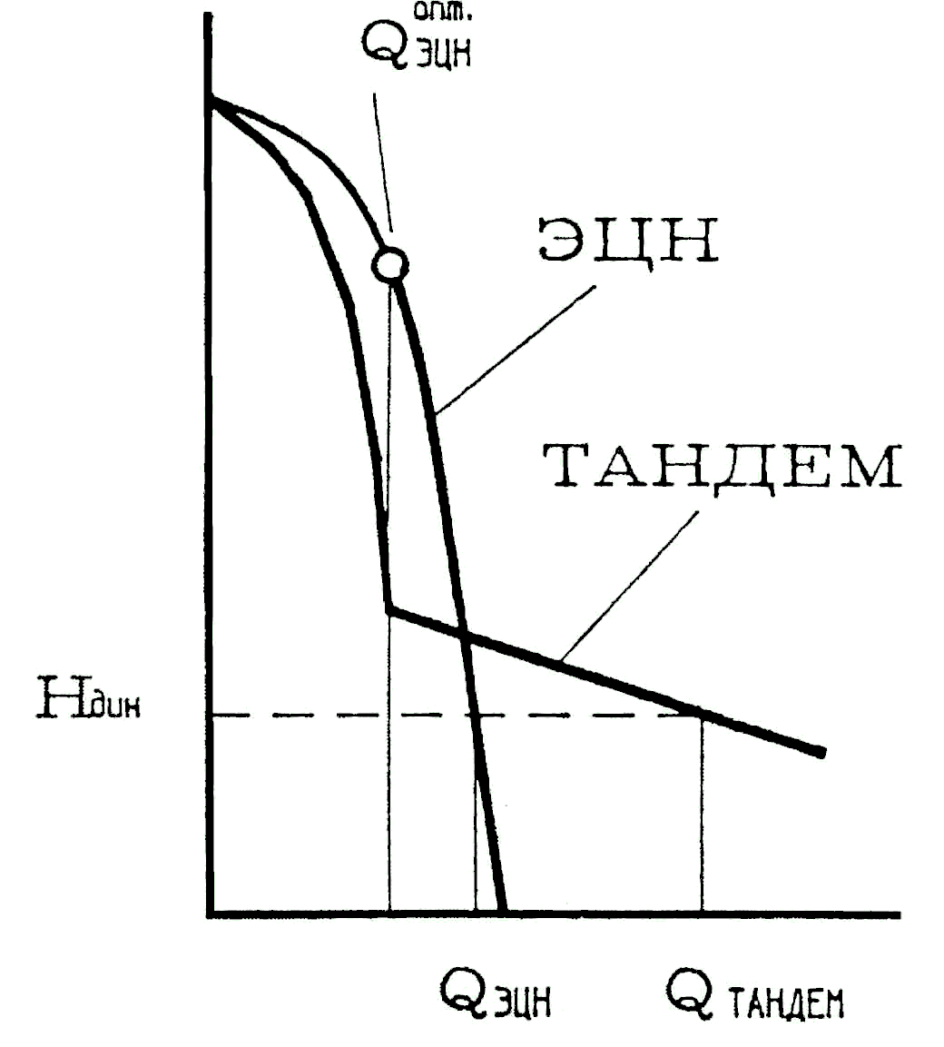

Рис. 4.3. Характеристики ЭЦН и системы «Тандем»

Вид рабочей характеристики ЭЦН широко известен и коментариев не требует. При снабжении системы струйным аппаратом характеристика системы меняется, и на новой характеристике можно выделить две области: левую и правую. Если погружная насосно-эжекторная система работает в левой области характеристики при высоких значениях развиваемого давления Р, струйный аппарат выполняет роль забойного штуцера, а дебит скважины равен подаче ЭЦН. При небольших значениях Р насосно- эжекторная система эксплуатируется в правой части характеристики, а дебит скважины складывается из подачи ЭЦН Q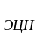 и подачи струйного аппарата Q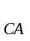. При рациональном проектировании геометрии проточной части эжектора можно добиться того, что граница между левой и правой областями характеристики системы "Тандем" будет соответствовать подаче ЭЦН в оптимальном режиме Q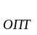. В этом случае при работе системы в право части характеристики режим эксплуатации ЭЦН будет неизменным и соответствующим оптимальному, а все изменения подачи при различных противодавлениях Р возьмет на себя струйный аппарат. Дополнительным преимуществом при работе в правой части характеристики установки "Тандем" является улучшение условий охлаждения погружного электродвигателя и кабельного удлинителя в следствие повышения общего дебита системы по сравнению с подачей ЭЦН.
Погружная насосно-эжекторная система, таким образом, является в левой части характеристики высоконапорной низкодебитной установкой, а в правой – высокопроизводительной низконапорной системой, причем в этом случае погружной центробежный насос работает в оптимальном режиме вне зависимости от колебаний противодавления.
Такая форма характеристики позволяет системе подстраиваться к изменяющимся в широком диапазоне режимов работы добывающих скважин, а также успешно проходить этап освоения скважин после глушения при подземных ремонтах.

4.2.4. Технология вывода на режим

Технология вывода на режим трудно осваиваемых скважин с помощью установки "Тандем" следующая. При высоком статическом уровне ЭНЦ является насосом, обеспечивающим работу струйного аппарата, который обеспечивает высокую подачу жидкости, "посасывая" ее из своей приемной камеры за счет эффекта эжекции. Таким образом, за короткий срок создается высокая депрессия на призабойную зону скважины. Если приток из пласта все еще недостаточен для стабилизации динамического уровня, то, после его дальнейшего падения, происходит закрывание обратного клапана в приемной камере струйного насоса. После этого он начинает работать как забойный штуцер (диаметр сопла несколько миллиметров), ограничивая подачу установки и снижая тем самым скорость падения уровня.

В большинстве случаев нет необходимости отключать установку, опасаясь срыва подачи, и, продолжая работать, она длительное время поддерживает депрессию, что способствует появлению притока. В случае достаточной очистки призабойной зоны приток улучшается, динамический уровень поднимается, и установка "Тандем" снова подает жидкость за счет действия струйного аппарата.
Таким образом, установка "Тандем" автоматически адаптирует режимы работы оборудования под изменение внешних условий (изменение пластового давления, газового фактора скважин, обводненности и др.); оптимизирует и стабилизирует работу ЭЦН, в том числе в области малых подач насоса; повышает наработку УЭЦН на отказ, ускоряет вывод скважины на режим после глушения и облегчает работу УЭЦН в этот период.
Также технология позволяет обеспечить отбор жидкости из скважины при отсутствии необходимых типоразмеров ЭЦН, эффективно использовать отсепарированный свободный газ для подачи жидкости из скважины, увеличить коэффициент продуктивности скважины путем очистки призабойной зоны скважины от фильтрата технологической жидкости и механических примесей за счет создания больших депрессий.

4.3. Практика эксплуатации скважин оборудованных серийными УЭЦН

Практика показывает, что переход скважин в категорию бездействующих имеет кроме объективных и субъективные причины. Существуют определенные закономерности, понять которые нам поможет анализ наработок серийных УЭЦН, на Покамасовском месторождении. В качестве примера можно проанализировать типовую, попавшую в категорию бездействующих скважину № 959 (куст 69).
Динамика наработок серийных УЭЦН в скв.959 убедительно подтверждает крайне отрицательное влияние глушения на проницаемость призабойной зоны пласта и продолжительность безотказной работы установок.
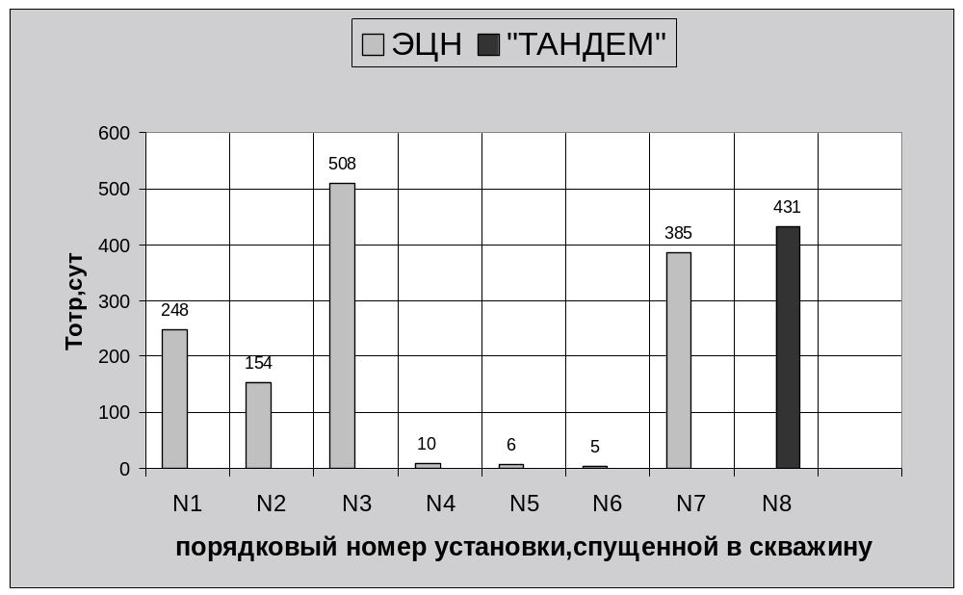
Рис.4.4.Наработки УЭЦН и системы “ТАНДЕМ” в скв.959

Так, если первая установка ЭЦН-80-1200, спущенная в скважину на глубину 1431 м, отработала 248 сут. (15.08.88 г.-19.04.89 г.), то вторая ЭЦН-40-1400 (глубина спуска 1520 м) проэксплуатировала 154 сут. Затем в скважине была проведена дополнительная перфорация в кислоте, что сразу же существенно увеличило наработку третьей установки ЭЦН-50-1700 (глубина спуска1850 м) до 508 сут. (1.03.91 г.-6.07.92 г.). После этого наработки УЭЦН резко упали, поскольку перед спуском в скважину четвертой, пятой и шестой установок обработки призабойной зоны не проводили. В результате наработка четвертой установки ЭЦН-50-1700 (глубина спуска 1750 м) составила 10 сут. (9-19.08.92 г.), пятой ЭЦН-50-1700 (глубина спуска 1750 м) – 6 сут. (28.08-2.09.92 г.), а шестой ЭЦН-50-1700 (глубина 1750 м) – 5 сут.(19-24.09.92 г.).

Продуктивность скв.959 вследствие частых глушений и текущих ремонтов снизилась настолько, что серийные УЭЦН не могли пройти этап освоения скважины и преждевременно выходили из строя.
Скважина 959 попала в категорию часто ремонтируемых трудновыводимых на режим. В ноябре 1992 г. в ней провели дополнительную перфорацию и поставили цементный мост для изоляции нижнего обводнившегося прослоя. В результате увеличилась наработка седьмой установки ЭЦН-50-1700 (глубина спуска 1830 м) до 385 сут. (19.11.92 г.-1.12.93 г.). Таким образом, для скв.959 наблюдается четкая закономерность: серийные установки ЭЦН могли эксплуатироваться в ней достаточно долго лишь в том случае, если при смене оборудования в скважине проводили ОПЗ. Это увеличивало коэффициент продуктивности и компенсировало вредное влияние глушения. Без ОПЗ серийные установки выходили из строя в процессе вывода скважины на режим.
После отказа седьмой УЭЦН в конце 1993 г. выполнить ОПЗ в скв.959 не удалось. Поскольку опыт предшествующей эксплуатации убедительно доказал, что без ОПЗ пытаться эксплуатировать скважину серийными УЭЦН бесполезно, смену оборудования отложили на будущее. Скв.959 перешла в категорию бездействующих.
Такова была ситуация перед внедрением в скв.959 технологии “Тандем”.

4.4. Анализ результатов работы скважин в которых серийные установки заменены на ”Тандем”

Более подробно, в качестве примера, проанализируем рассмотренную ранее скв.959.
УстановкаЭЦН-50-1550 с газосепаратором и струйным аппаратом была спущена в скв.959 на глубину 1660 м 31.03.94 г. Обработку призабойной зоны при смене оборудования не проводили.
Статический уровень в скважине, заглушенной соленой водой, находился на глубине 114 м. Дебит жидкости уменьшался с 144 м/сут при запуске в 10 ч 30 мин 1.04.94 г. до 38 м/сут через 5,5 ч работы. Динамический уровень за это время снизился до 897 м и продолжал падать, поэтому погружная система была остановлена ручным отключением в 16 ч.
Второй запуск проводили 2.04.94 г. в 9 ч. Через 9 ч работы дебит жидкости составил 40 м/сут, а динамический уровень – 856 м, причем снижение уровня с 15 ч 30 мин до 18 ч составило всего 52 м, дебит жидкости практически не изменился. Насосно-эжекторная система была оставлена в работе. На следующее утро в 10 ч 30 мин 3.04.94 г. дебит жидкости снизился до 30 м/сут, а динамический уровень – до 1206 м.

Таким образом, уровень в скв.959 медленно, но неуклонно снижался и в 12 ч 45 мин составил уже 1243 м. Ввиду продолжающегося снижения динамического уровня установка была отключена при подаче 28 м/сут в 15 ч промысловым оператором, опасавшимся, что УЭЦН “сгорит”, не выдержав таких режимов работы. Последующее развитие событий однако показало, что подобное опасение применительно к погружной насосно-эжекторной системе “Тандем” совершенно напрасно.
Установка была вновь запущена 4.04.94 г. в 2 ч 20 мин. Дебит жидкости в 10 ч 45 мин составил 48 м/сут. Динамический уровень, так же как и ранее, продолжал постепенно снижаться. Так, в 12 ч Н=1109 м, а в 15 ч 45 мин Н=1115 м. Дебит жидкости уменьшался примерно до 21 ч, когда было зафиксировано его наименьшее значение 19 м/сут.
После этого наконец-то дебит начал возрастать, что свидетельствовало о завершении наиболее опасного этапа вывода на режим. В 23 ч дебит увеличился до 34 м/сут, и установку оставили в работе.
На другой день, 5.04.94 г., параметры эксплуатации системы “Тандем” в скв.959 практически не менялись в течение 24 ч. Скважина была окончательно выведена на режим с параметрами: 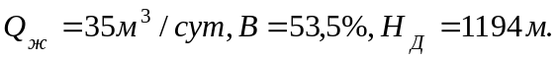
Весьма интересные результаты последующей эксплуатации погружной насосно-эжекторной системы в скв.959 представлены на рис.4.5 (см. Приложение).
В мае 1994 г. на Покамасовском месторождении было начато существенное ограничение закачки воды в пласт, продолжавшееся до сентября. Это мероприятие проводили для реализации нестационарного циклического заводнения и повышения нефтеотдачи пласта, а так же для более легкого глушения скважин при текущих ремонтах в летний период. В зоне расположения скв.959 закачка воды в пласт была полностью остановлена. Это значительно уменьшило текущее пластовое давление в окрестностях скважины. Динамический уровень снизился с 1194 м в апреле до 1472 м в мае, а в августе 1994 г. находился практически на приеме насоса – 1660 м. Газосодержание на входе погружного насосного агрегата превысило 80%. Несмотря на это, насосно-эжекторная система продолжала работать стабильно, без отключений по недогрузке. Подача установки уменьшилась до14 м/сут в августе, т.е. в 2,5 раза по сравнению с дебитом в апреле, однако срыва подачи не произошло. Система “Тандем” смогла успешно адаптироваться к значительному снижению пластового давления, и подача установки полностью соответствовала уменьшившемуся дебиту пласта. В этот период обводненность снизилась с 53,5 до 36-37%.
Статический уровень, замеренный в скв.959 в сентябре 1994 г., составил 947м. Нетрудно подсчитать, что в этот период пластовое давление в зоне расположения скважины было всего 16,1 МПа, установка “Тандем” продолжала безотказно работать.

После запуска системы ППД в конце сентября 1994 г. пластовое давление в окрестностях скв.959 стало увеличиваться, что подтверждается ростом динамического уровня и дебита жидкости (рис.4.5). Через несколько месяцев после восстановления закачки воды в пласт установка “Тандем” практически вернулась в прежний режим работы по подаче. Динамический уровень, поднявшись в марте 1995 г. до отметки 960 м, снизился в апреле 1995 г. до 1206 м.
Обводненность, увеличившаяся в октябре 1994 г. до 64%, в декабре 1994 г. упала до 9% и менялась в пределах 22-41 %. На рис.4.5 приведены дебит и обводненность, усредненные за каждый месяц эксплуатации по результатам нескольких замеров. Это значительно уменьшает случайные погрешности измерений и в данном случае, вероятнее всего, такие существенные изменения обводненности связаны не с ошибками при отборе проб, а с определенными закономерностями нестационарной фильтрации нефти и воды в пористой среде.
Установка “Тандем” проработала в скв.959 до 6.06.95 г., т.е. 431 сут. Это достаточно высокий показатель наработки с учетом крайне неблагоприятных условий вывода на режим и эксплуатации, в которых находилась погружная насосно-эжекторная система. Наработка установки “Тандем” оказалась больше, чем у предыдущей серийной УЭЦН, хотя перед спуском серийного насоса проводили ОПЗ. Без ОПЗ (см. рис.4.4) серийные установки ЭЦН, как было показано выше, уже не могли освоить скв.959. Следовательно, технология “Тандем” позволила не только освоить бездействующую скважину, но и успешно ее эксплуатировать в течение длительного времени в достаточно тяжелых условиях, причем параметры работы существенно менялись вследствие не стационарности разработки месторождения.

Из всего выше изложенного, а так же из опыта применения технологии ”Тандем” на других скважинах Покамасовского месторождения можно сделать следующие выводы:
- применение погружных насосно-эжекторных систем является эффективным средством для вывода скважин из бездействия в осложненных условиях эксплуатации;
- установки “Тандем” успешно адаптируются к условиям существенного изменения добывных возможностей скважин при выводе на режим и нестационарной фильтрации флюидов в пласте;
- технология “Тандем” дает возможность надежно эксплуатировать скважины при значительном падении пластового давления, а так же при очень высоких входных газосодержаниях.

Далее представлены данные по применению технологии “Тандем” на других скважинах Покамасовской площади на период 1996-1997 г.г. (таб.4.1-4.5).

Таблица 4.1
Внедрение технологии "Тандем"

N ¦N скв.¦ N куст ¦ Дата ¦Типоразм.¦ Нсп, ¦
п/п ¦ ¦ ¦ запуска¦ ЭЦН ¦ м ¦ Примечание

1 ¦ 959 ¦ 69 ¦31.03.94¦ 50-1550 ¦ 1660 ¦

2 ¦ 705 ¦ 4 ¦ 2.04.94 ¦ 50-1550 ¦ 1680 ¦

3 ¦ 262 ¦ 14 ¦20.05.94¦ 50-1550 ¦ 1220 ¦

4 ¦ 306 ¦ 11 ¦15.08.94¦ 50-1550 ¦ 1680 ¦

5 ¦ 111р ¦ 69 ¦24.08.94¦ 50-1500 ¦ 1680 ¦

6 ¦ 1058 ¦ 69 ¦25.09.94¦ 50-1700 ¦ 1780 ¦

7 ¦ 203 ¦ 15 ¦26.09.94¦ 50-1550 ¦ 1450 ¦

8 ¦ 1081 ¦ 71 ¦14.05.94¦ 50-1500 ¦ 1480 ¦

9 ¦ 241 ¦ 5 ¦19.10.94¦ 50-1500 ¦ 1650 ¦

10 ¦ 225 ¦ 15 ¦30.10.94¦ 50-1550 ¦ 1680 ¦

11 ¦ 1506 ¦ 11 ¦15.11.94¦ 50-1550 ¦ 1720 ¦ до внедрения Б/Д

12 ¦ 1211 ¦ 69 ¦ 7.12.94 ¦ 50-1550 ¦ 1580 ¦

13 ¦ 1366 ¦ 78 ¦27.12.94¦ 50-1550 ¦ 1680 ¦ до внедрения Б/Д

Таблица 4.2

ОБОРУДОВАНИЕ

Спущенное оборудование
скв./куст до применения после Эффект
технологии технологии
"Тандем" "Тандем"
1 705/4а 50-1700-1800 50-1700-1680 Уменьшение глубины спуска на 120 м.

2 959/69 50-1700-1830 50-1550-1660 Уменьшение глубины спуска на 170 м.
снижение напора установки 3 262/14 80-1550-1600 50-1550-1220 Уменьшение глубины спуска на 380 м.
применение меньшего типоразмера УЭЦН
4 1081/71 50-1700-1790 50-1550-1480 Уменьшение глубины спуска на 310 м.
снижение напора установки 5 306/11 50-1700-1850 50-1550-1680 Уменьшение глубины спуска на 170м.
снижение напора установки
6 111р/69 50-1700-1730 50-1550-1680 Уменьшение глубины спуска на 50м.
снижение напора установки
7 203/15 80-1200-1450 50-1550-1450 Применение меньшего типоразмера
УЭЦН
8 1058/69 50-1700-1800 50-1700-1780 Уменьшение глубины спуска на 20м.

9 241/5 50-1700-1920 50-1550-1650 Уменьшение глубины спуска на 270м.
снижение напора установки 10 225/15 50-1700-1850 50-1550-1680 Уменьшение глубины спуска на 170м.
снижение напора установки 11 1506/11 50-1550-1750 50-1550-1720 Уменьшение глубины спуска на 30м.

12 1211/69 50-1550-1730 50-1550-1580 Уменьшение глубины спуска на 150м.

13 1366/78 50-1550-1730 50-1550-1580 Уменьшение глубины спуска на 150м.

Таблица 4.3

СРОК ВЫВОДА НА ПОСТОЯННЫЙ РЕЖИМ РАБОТЫ

Сроки вывода (кол-во суток)
----------------------------------------
скв./куст до применения после Эффект
технологии технологии
"Тандем" "Тандем"
1 705/4а 30 1 Уменьшение срока вывода на 29 сут.

2 959/69 11 2 Уменьшение срока вывода на 9 сут.

3 262/14 1 1 -----------------------------

4 1081/71 7 1 Уменьшение срока вывода на 6 сут.

5 306/11 8 1 Уменьшение срока вывода на 7 сут.

6 111р/69 периодическая 29 Перевод на постоянный режим работы
работа
7 203/15 ----------- 3 ------------------------

8 1058/69 ----------- период. реж. -------------------------

9 241/5 4 1 Уменьшение срока вывода на 3 сут.

10 225/15 периодическая 41 Перевод на постоянный режим работы
работа
11 1506/11 периодическая ----------------------
работа
12 1211/69 10 8 Уменьшение срока вывода на 2 сут.

13 1366/78 периодическая 8 Уменьшение срока вывода на 2 сут.
работа

Таблица 4.4

РЕЖИМ РАБОТЫ СКВАЖИН

Режим работы скважин
------------------------------------------ Эффект
скв/куст до применения после
технологии технологии
"Тандем" "Тандем"
Qж ¦ % ¦ Hд Qж ¦ % ¦ Hд
1 705/4а 46 0 920 ¦ 45 35 1015

2 959/69 46 50 1050 ¦ 35 38 884

3 262/14 135 65 Н/У ¦ 60 22 Н/У

4 1081/7 94 0 854 ¦ 101 0 590

5 306/11 25 61 1592 ¦ 32 84 1640

6 111р/69 8 60 Н/У ¦ 35 0 808 Переведена на постоянный режим
работы
7 203/15 32 0 211 ¦ 33 30 1107

8 1058/69 8 0 Н/У ¦ 8 0 Н/У

9 241/5 42 50 818 ¦ 28 60 256

10 225/15 8 7 Н/У ¦ 16 58 1580 Переведена на постоянный режим
работы
11 1506/11 8 0 Н/У ¦ 8 0 Н/У

12 1211/69 46 0 933 ¦ 52 0 Н/У

13 1366/78 8 0 Н/У ¦ 20 0 1483 Переведена на постоянный режим

Таблица 4.5

НАРАБОТКА НА ОТКАЗ

Наработка (кол-во суток)
---------------------------------------
скв./куст до применения после Эффект
технологии технологии
"Тандем" "Тандем"
1 705/4а 56 345 Увеличение на 289 суток

2 959/69 385 431 Увеличение на 46 суток

3 262/14 118 196 Увеличение на 78 суток

4 1081/71 912 в работе

5 306/11 245 130 R-0 после планового отключения

6 111р/69 125 203 Увеличение на 78 суток

7 203/15 2024 в работе

8 1058/69 60 278 Увеличение на 218 суток

9 241/5 131 331 Увеличение на 200 суток

10 225/15 375 138 нет

11 1506/11 121 153 Увеличение на 32 суток

12 1211/69 346 487 Увеличение на 141 суток

13 1366/78 112 62 нет

По имеющимся данным о работе установок "Тандем" в скважинах 705/4а, 959/69, 262/14, 1081/71, 306/11, 111р/69, 203/15, 1058/69, 241/5, 225/15, 1506/11, 1211/69, 1366/78 были построены кривые отражающие параметры работы установок за известный период (см. Приложение, рис.4.6 – 4.13). По 8 скважинам за счет работы установок "Тандем" получено увеличение наработки на отказ, причем по 4 из них – очень существенное.
v. Экономическая частЬ проекта

5.1. Ведение

Экономическая ситуация в России носит сложный и противоречивый характер.
Сохраняется основное достижение политики либерализма: наполнение потребительского рынка товарами. В немалой мере это достигается за счёт импорта (40% розничного товарооборота). Центральной проблемой настоящего и ближайшего будущего остаётся инфляция. Возросший к концу года темп роса цен, по сути, исключает возможность создания таких жизненно необходимых предпосылок выхода из кризиса, как переключение капитала из сферы обращения в сферу производства. Но если сейчас снизить налоги, то это вряд ли пойдёт на пользу производству, так как высокая инфляция не позволяет капиталу перетекать с выгодой в производство из сфер, где он имеет наиболее быстрый оборот. Вывод очевиден: подавление инфляции остаётся центральным вопросом экономической политики, открывающей возможности выхода из кризиса.
Наиболее острая и болезненная сторона современного кризиса – продолжающийся спад производства. Чрезвычайно острый характер носит спад в инвестиционной сфере. Именно она имеет ключевое значение для выхода из кризиса и перехода к подъёму экономики.
Среди проблем, осложняющих нашу экономическую ситуацию, особое место занимает кризис платежеспособности. Начинает постепенно изменяться сама природа неплатежей. Поскольку немалая часть продукции, не имеющей спроса, уже вымыта из производства, вырастающую роль среди причин неплатежей начинают приобретать такие факторы, как задолженность со стороны бюджета, перевод денег на валютные счета, действия криминальных структур.

5.2. Обзор технико-экономического состояния нефтегазовой отрасли

Топливно-энергетический комплекс (ТЭК) всегда занимал ведущее положение в хозяйстве России. Процессы перераспределения государственной собственности, осуществляемые в гигантских масштабах, происходят и в этой отрасли. А первым результатом явилось разобщение предприятий с органами планирования и контроля. Далее оно распространилось на взаимоотношениях между предприятиями и их подразделениями, и как следствие – резкое падение добычи нефти.
В ходе приватизации появилось несколько очень крупных компаний нефтяного сырьевого рынка – ЛУКойл, ЮКОС, Сургутнефтегаз, Транснефть, а также большое количество дочерних и мелких самостоятельных компаний. ЛУКойл, ЮКОС, Сургутнефтегаз были созданы по указу Президента 17 ноября 1992 года. В их уставной капитал внесено по 38% обыкновенных акций предприятий, вошедших в состав этих компаний, а 45% обыкновенных акций самих компаний закреплено на 3 года в федеральной собственности.
Акции ЛУКойл продавались на открытом чековом аукционе. Вероятные претенденты на покупку – итальянский нефтехимический концерн ENI, банк Paribas, итальянская компания Agip, с которой создаётся СП «ЛУКойлAgip”.
Кроме этого, активно идёт процесс изменения характера управления нефтегазодобывающим комплексом, что, безусловно, оказывает определяющее влияние на рынок акций. Согласно правительственной ”Концепции реформы управления нефтяным комплексом России” весь российский нефтяной рынок будут делить 10-15вертикально-интегрированных компаний, работающих «от разведки до бензоколонки». Эта реформа управления должна обеспечить национальную безопасность, противостоять экспансии из заграницы, участвовать в разделении сфер влияния на мировом рынке.
Наиболее актуальна проблема предотвращения сокращения добычи нефти. Один из способов - привлечение иностранных инвестиций, получение средств с помощью кредитов оказалось неэффективным, т.к. 60% добытой нефти отправлялось за рубеж.

5.3. Организационная структура НГДУ «Лангепаснефть»

Нефтегазодобывающее управление «Лангепаснефть» – структурное подразделение территориально - производственного предприятия «Лангепаснефтегаз». Создано 1 января 1997 года на базе управления добычи нефти и газа, управления подготовки и реализации нефти и газа, аппарата управления АООТ «ЛУКОЙЛ - Лангепаснефтегаз». В 1997 году НГДУ «Лангепаснефть» продолжало разработку Урьевского, Локосовского, Чумпасского, Покамасовского, Поточного, Северо-Поточного, Ласьеганского, Покачевского, Южно - Покачевского, Нивагальского месторождений, занималось сбором, подготовкой и сдачей нефти и поставкой газа. За 1997 год добыто 6 млн. 254 тыс. 900 тонн нефти и 270 млн. 584 тыс. м³ попутного газа. План по добыче нефти выполнен на 108,5 %, сверх плана добыто 490 тыс. 900 тонн нефти, по добыче газа план выполнен на 110 %, сверх плана добыто 24 млн. 500 тыс. м³ попутного нефтяного газа.

Подготовлено и сдано потребителям 6 млн. 186 тыс. 287 тонн нефти. На Локосовский газоперерабатывающий завод поставлено 234 млн. 900 тыс. м³ попутного нефтяного газа. Коэффициент использования попутного нефтяного газа составил за 1997 год 94,6 % при плане 94,42 %. Объем добытой жидкости за 1997 год – 52 млн. 256 тыс. 645 тонн, обводненность нефти 88 %.
Для выполнения производственной программы был осуществлен большой объем геолого-технических и организационных мероприятий:
- введены в эксплуатацию 38 нефтяных и 15 нагнетательных скважин;
- 370 скважин введены из бездействия;
- оптимизированы режимы работы 140 скважин;
- выполнено 4412 текущих ремонтов скважин силами бригад Управления по ремонту скважин;
- силами УПНП и КРС № 1,2; КРС АО «ЛТЕ» «Техносервис»; ОАО «Сибирь – Прогресс», ОАО «УЗСинк – нефть», АОЗТ «ЗСНТБ» произведен капитальный ремонт 606 нефтяных и 128 нагнетательных скважин; в результате этих ремонтов было дополнительно добыто 406,2 тыс. тонн нефти, кроме того, на 21 скважине были произведены изоляционно-ликвидационные работы.
В 1997 году были продолжены работы по дальнейшему внедрению гидродинамических методов регулирования процессов разработки, в результате добыто 297,7 тыс. тонн нефти.
Применялись физико-химические методы повышения нефтеотдачи пластов, дополнительно добыто 324 тыс. тонн нефти. Для компенсации отбора жидкости было закачено в продуктивные пласты 68 млн. 25 тыс. м³ воды.
Затраты на производство товарной продукции составили 2 триллиона 242 миллиардов 181 миллион рублей при плане 2 триллиона 254 миллиардов 849 миллионов рублей, получена экономия в сумме 12 миллиарда 668 миллионов рублей.
Затраты на 1 тонну нефти – 350773 рубля, при плане – 382283 рубля.
Затраты на 1000 м³ попутного нефтяного газа – 253635 рублей, при плане – 272804 рублей.
На оплату труда было израсходовано 63 миллиардов 602 миллиона 400 тысяч рублей или 99,7 %, что составляет на 1 работника в год 46 миллионов 493 тысячи рублей или в среднем за месяц 3 миллиона 874 тысячи рублей.
В своей деятельности управление руководствуется Положением о нефтегазодобывающем управлении «Лангепаснефть» территориально производственного предприятия «Лангепаснефтегаз» общества с ограниченной ответственностью «ЛУКойл-Западная Сибирь», Положением о территориально производственном предприятии «Лангепаснефтегаз» структурном подразделении ООО «ЛУКойл-Западная Сибирь», Уставом общества с ограниченной ответственностью «ЛУКойл-Западная Сибирь».

Основными направлениями деятельности управления являются, удовлетворение спроса потребителей в нефтегазовой продукции с целью получения максимальной прибыли ТПП «Лангепаснефтегаз», повышение эффективности производства и обеспечение на этой основе дальнейшего развития ТПП «Лангепаснефтегаз» и роста благосостояния работников.
В соответствии с основными направлениями деятельности на управление возложены следующие задачи и функции:
- выполнение установленных заданий добычи нефти и газа в соответствии с заданной технологией;
- подготовка и перекачка нефти, газа и утилизация подтоварной воды;
- поддержание пластового давления;
- рациональная разработка нефтегазовых месторождений;
- использование эксплуатационного фонда скважин и ввод в эксплуатацию новых скважин;
- совершенствование технологии добычи нефти и газа;
- соблюдение требований охраны недр и окружающей среды при проведении работ по эксплуатации нефтяных и газовых месторождений;
- разработка и внедрение перспективных, текущих планов;
- ведение бухгалтерского, оперативного и статистического учета, начисление заработной платы работникам управления, осуществление приема и увольнения работников и другое.
Для выполнения возложенных задач и функций управления доведена плановая численность 1414 единицы (на конец 1997 года), утверждены организационная структура и штатное расписание служащих.
Организационная структура включает в себя 17 цехов основного производства (10 ЦДНГ, 2 ЦППД, 4 ЦППН), 1 цех непромышленного производства (ЦРТ),а также центральную инженерно-технологическую службу, лабораторию геофизических и гидродинамических исследований и аппарат управления, который состоит из: 7 служб, 9 отделов, руководства и аппарата при руководстве. Из приведенных данных видно, что удельный вес ИТР в общей численности работающих составляет, по состоянию на 01.01.98г.- 21%.
Схема организационной структуры и описание приведены на рис.5.1 и в табл.5.1 (см. Приложение).

Таблица 5.2

Технико-экономические показатели за 1997 год

по НГДУ «Лангепаснефть»

Наименование | Един. изм. | 1997 год
Наименование | Един. изм. | план | факт | % выпол.
- Добыча нефти – всего  - Добыча попутного газа  - Поставка газа  - Сдача нефти по плану  - Закачка воды в пласт  - Производительность труда  - Ввод новых нефтяных скважин  - Ввод новых нагнетательных скважин  - Ввод скважин из бездействия  - Оптимизация ГТМ  - Количество текущих ремонтов  - Сдача скважин УБР  - Ср. действ. фонд нефтяных скважин  - Коэффициент экспл. нефт. скв.  - Коэф. использования нефт. скв.  - Удельный расход числ. На 1 скв.  - Валовая продукция  - Товарная продукция  - Среднесписочная численность:  - всего  в том числе ППП  - Фонд заработной платы – всего  - Выплаты социального характера - всего  - ФЗП + ВСХ – всего  - Средняя заработная плата 1-го работающего  - Средний доход 1-го работающего  - Затраты на производство  - Затраты на 1 тонну нефти  на 1 м³ газа | тыс. т.  тыс. м³  тыс. м³  тыс. т.  тыс. м³  т.  скв.  скв.  скв.  скв.  рем.  скв.  скв.  чел/скв  тыс. руб.  тыс. руб.  чел.  чел.  млн. руб.  млн. руб.  млн. руб.  тыс. руб.  тыс. руб.  тыс. руб.  руб.  руб. | 5764,0  246,1  214,8  5691,4  68024,7  4701  31  15  367  136  4374  33+5 р  3328  0,908  0,811  0,368 2122149604  2013006837  1380  1226  61876,9  1890  63766,9  3737  3850  2254849498  383,283  272,804 | 6254,9  270,6  234,9  6168,287  68025,0  5174  38  15  370  140  4412  34+3 р  3326  0,878  0,772  0,363 229783546  218127947  1368  1209  6177,6  1884,8  63602,4  3760  3874  2242180935  350,773  253,625 | 108,5  110,0  109,3  108,7  100,0  110,1  122,6  100,0  100,8  102,9  100,9  97,4  99,9  96,7  94,7  98,6  108,3  108,3  99,2  98,6  99,7  99,7  99,7  100,6  100,6  12668536  91,5  92,9

Таблица 5.3

Технико-экономические показатели за 9 месяцев 1998 года

по НГДУ «Лангепаснефть»

Наименование | Един. изм. | план | Факт | % выпол.
- Добыча нефти – всего  - Добыча попутного газа  - Поставка газа  - Сдача нефти по плану  - Закачка воды в пласт  - Производительность труда  - Ввод новых нефтяных скважин  - Ввод новых нагнетательных скважин  - Ввод скважин из бездействия  - Оптимизация ГТМ  - Количество текущих ремонтов  - Сдача скважин УБР  - Среднедействующий фонд нефтяных скважин  - Коэффициент эксплуатации нефтяных скважин  - Коэффициент использования нефтяных скважин  - Удельный расход численности на 1 скв.  - Добыча жидкости  - Среднесписочная численность:  - всего  в том числе ППП  - Фонд заработной платы – всего  - Выплаты социального характера - всего  - ФЗП + ВСХ – всего  - Средняя заработная плата 1-го работающего  - Средний доход 1-го работающего  - Затраты на производство  - Затраты на 1 тонну нефти  на 1 м³ газа | тыс. т.  тыс. м³  тыс. м³  тыс. т.  тыс. м³  т.  скв.  скв.  скв.  скв.  рем.  скв.  скв.  чел/скв  тыс. т.  чел.  чел.  тыс. руб.  тыс. руб.  тыс. руб.  руб.  руб.  тыс. руб.  руб.  руб. | 4236,7  184,993  155,996  4281,161  44235,7  3086,06  7  5  157  60  3115  4  3159  0,886  0,807  0,444  39760,266  1570  1402  49334,9  1012,9  50347,8  3654  3729  1444441  327,44  237,06 | 4500,9  196,465  162,011  4467,548  42917,9  3384,1  6  5  171  88  3116  3  3194  0,861  0,79  0,416  38197,471  1500  1330  48267,2  874,9  49142,1  3575  3640  1343968  290,94  211,87 | 104  106,2  103,9  104,4  97  109,66  85,7  100  108,9  146,7  100  75  101,11  97,2  97,9  93,8  96,07  95,5  94,9  97,8  86  97,6  97  97,6  93  88,9  89,4

5.4. Факторный анализ показателей, влияющих на добычу нефти

В 1997 году в НГДУ «Лангепаснефть» было добыто сверх плана 490,9 тыс. т. нефти. С помощью пофакторного метода [7] определим за счет, каких факторов был перевыполнен план.

Таблица 5.4

№ | Показатели | Един. изм. | План | Факт
1.  2.  3.  4. | Добыча нефти  Средний дебит скважин  Число скважин действующего фонда  Коэффициент эксплуатации | тыс. т.  т/сут  скв | 5764,0  5,830  3328  0,908 | 6254,9  6,493  3326  0,878

Объем добычи нефти зависит в основном от трех факторов:
- средний дебит скважин [т/сут];
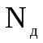- число скважин действующего фонда [скв];
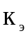 - коэффициент эксплуатации.
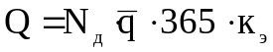 (5.1)
Общее изменение добычи нефти под влиянием указанных факторов определяется зависимостью:
 (5.2)
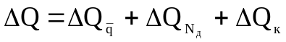 (5.3)
Количественное влияние отдельных факторов на изменение добычи нефти по сравнению с планом определяют методом цепных подстановок по формулам:
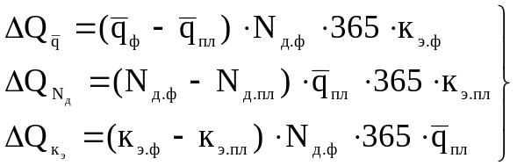 (5.4)
В нашем случае увеличение добычи нефти против плана обусловлено ростом дебита скважин на:
(тыс. т)
Сокращение прироста добычи связано с уменьшением числа скважин действующего фонда:
(тыс. т)
и уменьшением коэффициента эксплуатации:
(тыс. т)
(тыс. т)
Как видно из проведенного расчета на изменение добычи нефти повлияло увеличение среднего дебита скважин по сравнению с плановыми величинами.
5.5 Экономическое обоснование применения технологии "Тандем"

В данной работе рассматривается промысловая эффективность использования установок "Тандем". Основными критериями для определения экономической эффективности применения данного метода являются: вывод скважин из бездействующего фонда, увеличение средней продолжительности работы скважин, увеличение среднего дебита скважин по нефти и затраты от использования данной технологии.
Расчет будем производить для 13 скважин Покамасовского месторождения, на которых были установлены УЭЦН с газосепаратором и струйным аппаратом (технология "Тандем"). Расчет производиться на период 1996-1997 г.г.
Исходные данные для расчета представлены в таблице 5.5:

Таблица 5.5

№ | Показатели | Един. измер. | До применения технологии "Тандем" | После технологии "Тандем"
1.  2.  3.  4.  5.  6. | Средний дебит скважин  Средний межремонтный период работы скважин  Дополнительные капитальные вложения на 1 скважину  Коэффициент эксплуатации  Себестоимость нефти  Цена нефти (без НДС=20%) | т/сут  сут  руб.  руб/т  руб/т | 22,9  385  0 | 23,8  438  25000
1.  2.  3.  4.  5.  6. |  | т/сут  сут  руб.  руб/т  руб/т | 0,878  350,8  485

РАСЧЕТ:

Экономический эффект от использования новой технологии:
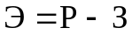 - К (5.5)
где Р – доход предприятия от дополнительно добытой нефти, руб;
З – эксплуатационные затраты на дополнительно добытый объем нефти, руб;
К – капитальные вложения, руб.
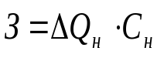 (5.6)
где ΔQ_{н} – объем дополнительно добытой нефти, т;
С_{н} – себестоимость нефти, руб/т.

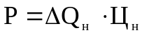 (5.7)
где Ц_{н} – цена нефти, руб/т.

1.Определим дополнительный объем нефти за счет изменения среднего межремонтного периода работы скважин:
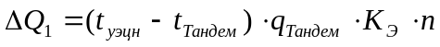 (5.8)
где q – средний дебит скважин после применения технологии, т/сут;
t 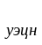– средний межремонтный период работы скважин до применения технологии, сут;
t 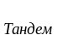– средний межремонтный период работы скважин после применения технологии, сут;
n – число скважин;
К – коэффициент эксплуатации.
(тыс.т)
2. Определим дополнительный объем нефти за счет изменения среднего дебита скважин:
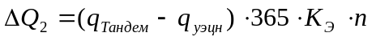 (5.9)
(тыс.т)
3.Дополнительная добыча составит:
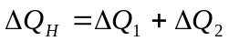 (5.10)
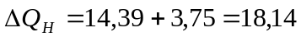(тыс.т)
3.Определим эксплуатационные затраты на дополнительно добытый объем нефти :
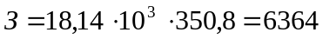 (тыс. руб.)
4. Доход предприятия от дополнительно добытой нефти:
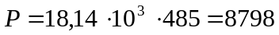 (тыс. руб.)
5.Экономический эффект при использовании "Тандем" технологии составит:
(тыс. руб.)

ЭКОНОМИЧЕСКИЙ ЭФФЕКТ ОТ
ПРИМЕНЕНИЯ ТЕХНОЛОГИИ "Тандем"

Изменение среднего дебита скважин, т/сут | 0,9
Увеличение среднего межремонтного периода работы скважин, сут | 53
Эксплуатационные затраты на дополнительно добытый объем нефти, тыс. руб. | 6364
Доход предприятия от дополнительно добытой нефти,  тыс. руб. | 8798
Экономический эффект, тыс. руб. | 2109
Выводы:
- Проанализировал экономическую ситуацию в России.
- Рассмотрел технико-экономическое состояние нефтегазовой отрасли.
- Изучил организационную структуру НГДУ «Лангепаснефть”.
- Произвел расчёт эффективности применения технологии "Тандем" на Покамасовском месторождении. По результатам расчётов видим, что применение технологии выгодно.

VI. Безопасность и экологичность проекта

6.1. Введение

Проблемы обеспечения технической безопасности и противоаварийной устойчивости промышленных производств и объектов повышенной опасности на этапе формирования рыночных отношений приобретают, по существу, решающее значение. От их решения зависит не только успешная работа и экономическая устойчивость предприятия, но и так необходимая стабилизация экономики.
Федеральный горный и промышленный надзор России в соответствии с Положением о нем, утвержденным Президентом России, является федеральным органом, осуществляющим государственное нормативное регулирование вопросов обеспечения промышленной безопасности, а также специальные разрешительные и надзорные функции.
В условиях новых хозяйственных отношений органы Госгортехнадзора, не ослабляя своего жесткого постоянного воздействия на предприятия, переходят к политике государственного регулирования в области обеспечения промышленной безопасности. Из функций государственного регулирования следует выделить разработку федеральных требований безопасности ориентированных на последние достижения НТП, лицензирование видов деятельности, связанных с повышенной опасностью промышленных производств.
Система надзора оказывает определенное воздействие на состояние безопасности в различных отраслях промышленности. Только за 1993 г. инспекторами выявлено более 2 млн. нарушений правил и норм безопасности. Ввиду угрозы жизни персонала и возможности возникновения аварийных ситуаций более 100 тыс. производств, объектов и работ были приостановлены. Но весьма неблагополучное положение с обеспечением технической безопасности на большинстве производств в последние годы не позволяет надеяться на то, что только усилиями надзорного органа можно изменить его к лучшему.
Только в 1993 году на производстве погибли 642 человека, произошло 398 аварий. При перевозке опасных грузов на железнодорожном транспорте допущено 20 крушений и аварий поездов, более 3 тыс. других инцидентов. Допущено 98 случае группового травмирования, при которых пострадали 336 человек, из них 130 умерли. Не улучшилась ситуация и в 1994 году, за 8 месяцев произошло 225 аварий и 403 случая травмирования со смертельным исходом.
Анализ состояния с травматизмом и аварийностью за последние 3–5 лет показывает на усиление общей тенденции ухудшения (несмотря на снижение объемов и темпов производства) технической безопасности и противоаварийной устойчивости промышленных производств и объектов.

Основные причины аварий и травматизма на производстве – грубейшее нарушение специалистами и персоналом требований правил безопасности, отступления от установленных технологий и регламентов, неверные инженерные решения, а также конструктивные недостатки и неисправности оборудования.
Низкий уровень безопасности непосредственно связан с неудовлетворительным состоянием основных фондов, медленными темпами реконструкции и модернизации производств, отставанием, а зачастую и срывами сроков ремонтов и замены устаревшего оборудования, неисправностями или отсутствием надежных систем предупреждения и локализации аварий, приборов контроля и средств защиты.
Нарушение хозяйственных связей привело к ухудшению материально–технического снабжения предприятий, в том числе и важнейшими для соблюдения технологии и безопасности оборудованием и материалами.
Резкое снижение объемов капитальных вложений в развитие ряда отраслей способствовало вынужденному изменению технологий работ, массовой корректировке режима эксплуатации, в том числе с отступлением от требований безопасности.
На многих предприятиях квалификация, подготовка персонала и специалистов в вопросах безопасности не отвечают современным требованиям. Как следствие, допускаются многочисленные грубейшие нарушения норм и правил.
Процесс структурной перестройки в отраслях промышленности, как и приватизации предприятий, практически не учитывает факторы обеспечения технической безопасности промышленных производств.
Направление инвестиций, использование научных достижений в промышленности, особенно в части развития и совершенствования технологий, создания условий для стабильной работы предприятий, становятся важнейшими проблемами, которые необходимо решать безотлагательно.
Что можно противопоставить в сложившейся ситуации нарастающим негативным тенденциям в области обеспечения безопасности.
В первую очередь – реализацию безотлагательных мер по поднятию уровня ответственности за обеспечение безопасности на производстве, технологической и производственной дисциплины.
Наряду с этим необходима разработка экономического механизма перераспределения рисков техногенного характера посредством обязательного страхования имущества, а также обязательного страхования ответственности предприятий и производств за возможный ущерб здоровью и окружающей среде от их деятельности.
Необходимо разработать предложения по экономическому стимулированию предприятий повышенного риска (посредством льготной налоговой, кредитной и ценовой политики), ведущих реконструкцию, модернизацию и обновление фондов.

Сегодня вряд ли можно ожидать существенно ''оживления'' инвестиций в области промышленной безопасности, вряд ли найдутся деньги и на глобальные целевые программы федерального уровня по модернизации и реконструкции производств, разработке нового уровня оборудования, техники и технологий. Большинство предприятий будет работать ''за пределами риска'', эксплуатируя изношено морально устаревшее и отработавшее ресурс оборудование.
Сегодня именно эта проблема должна выйти на первый план. В этих условиях определение прогнозируемого остаточного ресурса безопасной эксплуатации оборудования, наряду с проблемой создания доступного и эффективного рынка диагностических и экспертных услуг в области технической безопасности, должно стать приоритетной задачей.

6.2. Проблемы технической безопасности на объектах топливно-энергетического комплекса

На предприятиях топливно-энергетического комплекса сложилось весьма неблагоприятное положение с обеспечением технической безопасности и противоаварийной устойчивости производств и объектов.
В связи с интенсивным развитием в последнее десятилетие нефтегазодобывающей промышленности, насыщением ее сложными системами, содержанием в продукции токсичных и взрывоопасных веществ, созданием мощных перерабатывающих комплексов и трубопроводных сетей во много раз возросла потенциальная опасность таких производств.
Положение усугубляется крайне неудовлетворительным техническим состоянием объектов, использованием изношенного оборудования, недостатками в проектировании, низкой технологической дисциплиной.
С 1988 года ежегодно возрастает число категорийных аварий. В 1992 году допущены 31 авария 1 и 2 категорий. Не уменьшается число открытых нефтяных и газовых фонтанов.
За 10 месяцев 1993 года на предприятиях нефтегазодобычи произошло 14 аварий и 28 несчастных случаев со смертельным исходом.
При бурении нефтяных и газовых скважин наибольшую опасность представляют открытые фонтаны с неконтролируемыми выбросами нефти, газа и газового конденсата и возможным образованием вокруг устья скважин кратеров и котлованов.
Основные причины открытых фонтанов – нарушения технологии, неудовлетворительная организация работ и низкая квалификация персонала.
Следует отметить, что ущерб от таких аварий определяют сами предприятия. При этом учитывается лишь остаточная стоимость выведенного из строя оборудования, стоимость проката техники, и заработная плата участников ликвидации. Потери нефти, газа и газового конденсата, а также стоимость рекультивации и очистки земель не учитываются.
На предприятиях нефтегазодобывающей отрасли продолжается практика ввода в эксплуатацию нефтяных месторождений без обустройства системами сбора попутного газа. В 1990 году уровень утилизации составил 80,5 %, в 1992 году он снизился до 79,6 %. При этом сожжено на факелах 8,2 млрд. м³ газа.
Особую опасность представляет разработка месторождений нефти и газа с повышенным содержанием сероводорода.
Кроме вредных выбросов, выделяемых в атмосферу, месторождения с повышенным содержанием сероводорода при их разбуривании представляют значительную опасность при сообщении пластов с сероводородсодержащей продукцией и вышележащих водоносных пластов.
На объектах нефтегазодобычи и геологоразведки органы государственного надзора выявляют большое количество нарушений правил ведения работ, применении неисправного оборудования. Наблюдается общее снижение технологической дисциплины, ответственности исполнителей, падение квалификационного уровня кадров.
На объектах нефтегазодобычи и геологоразведки органы государственного надзора провели инвентаризацию оборудования, которая показала, что значительная часть оборудования, которая показала, что значительная часть оборудования изношена, морально устарела и эксплуатируется за пределами сроков амортизации. Более 45 тыс. объектов требуют модернизации или коренной реконструкции, 12 тыс. подлежат выводу из эксплуатации.
Сеть магистральных нефте-, газо-, продуктопроводов России имеет протяженность около 200 тыс. км и насчитывает более 5 тыс. пересечений различных водных преград, представляя потенциальную опасность для экологии регионов.
Наибольшую опасность представляют аварии на нефте- и продуктопроводах в связи с возможностью загрязнения нефтепродуктами больших территорий поверхности суши, воды и проникновения в водоносные горизонты.
Основные причины аварий на магистралях трубопроводах – брак, допущенный при изготовлении оборудования или строительстве трубопроводов, коррозионные повреждения стенок труб, механические воздействия на трубопроводе.
В настоящее время очень тревожная ситуация сложилась с обеспечением высоко опасных предприятий энергоносителями. Отмечаются случаи внезапного прекращения подачи электроэнергии и пара, что ставит нефтеперерабатывающие предприятия на грань возникновения крупных аварий.
Всё это приводит к дестабилизации работы нефтедобывающих производств, возникновению аварийных ситуаций и аварий, сопровождающихся групповым травмированием людей со смертельным исходом, разрушением и выводом из строя технологических установок, а в ряде случаев к серьезному ущербу для окружающей среды.

6.3. Основные вредные и опасные факторы в процессе производства

В процессе добычи нефти промышленно – производственный персонал низшего производственного звена – операторы по добыче нефти подвергаются воздействию неблагоприятных метеорологических условий, выделяющихся в атмосферу легких фракций нефти и попутных газов. При выбросе в атмосферу большого количества попутного газа содержание кислорода в воздухе резко снижается, – атмосфера насыщается парами нефти и продуктами горения (CO₂, SO₂ и др.). Такое загрязнение воздушной среды может привести к интоксикации организма. Парафин, содержащийся в нефти, вызывает раздражение кожи и ряд серьезных кожных заболеваний.

Таблица 6.1

Предельно–допустимые концентрации (ПДК) вредных веществ в воздухе на рабочих местах (согласно СН–245–71)

ВЕЩЕСТВО | ПДК, нг/м³
Углеводороды | 300
Оксид углерода | 20
Пары соляной кислоты | 10
H₂S с углеводородами | 3

Большое значение имеет герметизация оборудования, исключающая загрязнение рабочей атмосферы, возможность взрывов, пожаров и отравлений. Большинство производственных процессов в нефтяной промышленности идут на открытом воздухе, часто при неблагоприятных метеорологических условиях. Нефтепромысловое эксплуатационное оборудование подвержено внешним воздействием, коррозии, низким температурам, что приводит к нарушению прочностных характеристик конструкций и их преждевременному разрушению.
Технологическим процессам присущи высокие давления, в них используются большие массы горючих жидкостей, агрессивные и токсичные вещества.
По степени воздействия на организм человека ГОСТ12.1.007-76 ССБТ подразделяют вредные вещества на четыре класса опасности:
- – вещества чрезвычайно опасные
- – вещества высоко опасные
- – вещества умеренно опасные
- – вещества малоопасные.

Высокий уровень электрификации промыслов и жесткие условия эксплуатации электрооборудования (влажность, перепад температур, наличие горючих, взрывчатых и агрессивных веществ) могут привести к электротравмам, возникающим при контакте с токоведущими частями, при пробое электроизоляции и появлении напряжения на нормально токонепроводящих частях, при попадании в поле растекания тока в земле около упавших проводов. Основными источниками высокого напряжения на месторождении являются установки ЭЦН и ШГН, оборудование по подготовки нефти. Вероятность того или иного поражения электрическим током и его исход зависит от сочетания многих факторов: силы тока, пути тока в организме, времени действия, электрического сопротивления и состояния человека. Смертельно опасным являются переменный ток промышленной частоты силой более 100 мА. Электробезопасность может быть обеспечена только строгим выполнением требований действующих электротехнических нормативов. Все токоведущие части изолированы и размещены на достаточной высоте, для защиты от возможного поражения электрическим током.

6.3.1. Вредное воздействие шума и вибрации. Нормирование шума и вибрации

Гигиенические исследования позволяют установить, что шум и вибрации ухудшают условия труда, оказывая вредное воздействие на организм человека. При длительном воздействии шума на организм человека происходят нежелательные явления: снижается острота зрения, слуха, повышается кровяное давление, понижается внимание. Сильный продолжительный шум может быть причиной функциональных изменений сердечно-сосудистой и нервной систем.
Вибрации также неблагоприятно воздействуют на организм человека, они могут быть причиной функциональных расстройств нервной и сердечно-сосудистой систем, а также опорно-двигательного аппарата. При этом заболевание сопровождается головными болями, головокружением, онемением рук (при передаче вибрации на руки), повышенной утомляемостью. Длительное воздействия вибраций приводит к развитию, так называемой, виброболезни, успешное лечение которой возможно только на ранней стадии её развития. Тяжёлые формы вибрационной болезни ведут к частичной или полной потере трудоспособности.
Шум–это беспорядочное сочетание звуков различной частоты и интенсивности. Шум возникает при механических колебания в твёрдых, жидких и газообразных средах.
Источниками производственного шума являются: электродвигатели, вентиляционные установки, трансформаторы, станки, ручные- и электромашины, транспортные средства и многое другое.
Механические колебания с частотами 20-20000 Гц воспринимаются слуховым аппаратом в виде звука. Колебания с частотой ниже 20 Гц и выше 20000 Гц не вызывают слуховых ощущений, но оказывают вредное биологическое воздействие на организм человека.
Основными физическими характеристиками звука являются: частота F(Гц), интенсивность J(Н), звуковое давление Р(Па). Скорость распространения звуковых волн в атмосфере при t=20^{о}С равна ~344 м/с.
Шум, в котором звуковая энергия распределена по всему спектру частот, называется широкополосным. Шум, в котором прослушивается звук определенённой частоты, называется тональным. Шум, воспринимаемый как отдельные импульсы, удары, называется импульсным.
По временным характеристикам шумы подразделяются на: постоянные, уровень звука которых за восьмичасовой рабочий день изменяется во времени не более чем на 5 Дб; непостоянные, если не менее чем на 5 Дб.
Вибрация–это колебания твёрдых тел–частей аппаратов, машин, оборудования, сооружений, воспринимаемые организмом человека как сотрясение. Часто вибрации сопровождаются слышимым шумом.
С физической стороны вибрации характеризуются: величиной амплитуды смещения А(м) (величиной наибольшего отклонения колеблющейся точки от положения равновесия); амплитудой колебательной скорости V(м/с) ; амплитудой колебательного ускорения W (м/с²) ; периодом Т(с) и частотой колебаний.
Для снижения уровня шума предусматриваются следующие меры:
- звукоизоляция ограждающих конструкций: уплотнение по периметру притворов окон, ворот, дверей, звукоизоляция мест пересечения ограждающих конструкций инженерными коммуникациями; устройство звукоизолированных кабин наблюдения и дистанционного управления, укрытия, кожухи.
- звукопоглощающие конструкции и экраны.
- глушители шума, звукопоглощающие облицовки в газо-воздушных трактах вентиляционных систем с механическим побуждением и систем кондиционирования воздуха, а также газодинамических установок.
Одним из эффективных средств защиты от вибрации рабочих мест, оборудования и строительных конструкций является виброизоляция, представляющая собой упругие элементы, размещённые между вибрирующей машиной и основанием. Для уменьшения вибрации кожухов, ограждений и других деталей, выполненных из стальных листов, применяют вибропоглошающих покрытий, достигается также значительное снижение уровня производственного шума.
В качестве индивидуальной защиты от вибраций, передаваемых человеку через ноги, рекомендуется носить обувь на войлочной или толстой резиновой подошве. Для защиты рук рекомендуется виброгасящие перчатки.

6.3.2. Пожаробезопасность

Горение–это интенсивные химические окислительные реакции, которые сопровождаются выделением тепла и свечения. Горение возникает при наличии горючего вещества, окислителя и источника воспламенения.
Горючесть – способность вещества или материала к горению. По горючести вещества и материалы подразделяют на три группы: негорючие, трудногорючие и горючие.
Легковоспламеняющимися называют горючие вещества и материалы, способные воспламеняться от кратковременного воздействия источника зажигания с низкой энергией. Смеси некоторых газов способны самовоспламеняться. В зависимости от температуры самовоспламенения устанавливаются пять групп взрывоопасных смесей:
Т1 – Т_{воспл.} свыше 450^{о}С
Т2 – Т_{воспл} = 300-450^{о}С
Т3 – Т_{воспл} = 200-300^{о}С
Т4 – Т_{воспл} = 135-200^{о}с
Т5 – Т_{воспл} = 100-135^{о}С
Распределение некоторых смесей по категориям и группам приведено в табл.6.2.

Таблица 6.2

Категория взрывоопасных смесей. | Группа взрывоопасных смесей
Категория взрывоопасных смесей. | Т1 | Т2 | Т3 | Т4 | Т5
1. | Аммиак, метан, дихлорэтан, изобутилен, метилен, метил, хлористый | Аминацетат, бутилацетат изопропен, метилмета-крилат, спирты: бутиловый, изоамиловы | Скипидар, уайтспирит, спирт амиловый, полиэфир ТГМ-3 и др. | - | -
2. | Ацетон бензин-100, бензол, толуол, стирол, пропан, этан, этилбензол, и др. | Бензин Б-95/130, бутан,дивинил, диоксан, метиламин, метилфуран и др. | Бензин А-66, А-72, А-76, Б-70, гексан, топливо Т-1, ТС-1 и др. | Ацетальдегид, этиленгликоль, диэтиловый эфир.
3. | Коксовый газ, светильный газ, этилен. | Окись этилена, окись пропилена, этилтрихлорсилан. | Винилтрихлорсилан, этилдихлорсилан. | Диэтиловый (серный) эфир.
4. | Водород, водяной газ. |  | Сероводород. |  | Сероуглерод.
5. |  | Ацетилен, метилдихлор-  силан. | Трихлорсилан.

К основным объектам нефтяной промышленности по взрывоопасности относятся помещения нефтяных насосных, газовых компрессорных станций, газораспределительных будок и другие помещения, в которых взрывоопасные смеси не образуются при нормальных условиях работы, но могут образоваться при авариях и неисправностях, для таких случаев предусмотрены первичные средства пожаротушения, перечень которых приведен ниже в таб. 6.3.

Таблица 6.3
Первичные средства пожаротушения

Наименование | ГОСТ, ТУ | Кол-во, шт. | Примечание
Огнетушители пенные ОХП-10 | ГОСТ 16005-71 | 6 | Допускается применять огнетушители порошкообразные ОП-5 по ТУ 22-3952-77 на центральном пожарном щите
Ящики с песком:  0.5 м³  1.0 м³ |  | 4  1
Лопаты | ГОСТ 3620-76 | 4
Лом пожарный легкий ЛПЛ | ГОСТ 16714-71 | 2
Топор пожарный поясной ТПТ | ГОСТ 16714-71 | 2
Багор пожарный БП | ГОСТ 16714-71 | 2
Ведро пожарное ВП | ТУ 220 РСФСР | 4
Щит пожарный деревянный ЩПД | ТУ 220 РСФСР | 2
Рукава пожарные со стволами |  | 3 | Длина каждого не менее 20 м

6.3.3. Электробезопасность

Нефтегазодобывающая отрасль промышленности характеризуются высоким уровнем энерговооруженности.
Основное число электротравм на объектах нефтяной и газовой промышленности происходит при обслуживании распределительных устройств, воздушных кабельных линий, электропроводки, коммутационной аппаратуры, электросварочных установок.
Принимают следующие технические защитные меры:
- малые напряжения (до 40 В),
- контроль и профилактика повреждения изоляции,
- обеспечение недоступности токоведущих частей,
- защитное заземление,
- двойная изоляция,
- взрывозащитное исполнение оборудования,
- защитное отключение.
Кроме того, широкое применение в отраслях нефтедобывающего комплекса получили средства индивидуальной защиты для электрообслуживающего персонала (спец.обувь, резиновые ковры, спец.перчатки).

6.3.4. Метеорологические условия производственной среды

Метеорологические условия для рабочей зоны производственных помещений (пространство высотой до 2 м над уровнем пола) регламентируется ГОСТ12.1.005-76 ''Воздух рабочей зоны''. Этот ГОСТ устанавливает оптимальные и допустимые микроклиматические условия в зависимости от характера производственных помещений, времени года и категории выполняемой работы.
Времена года разделяют на два периода: холодный и переходный, когда среднесуточная температура наружного воздуха ниже +10^{о}С, и тёплый, когда среднесуточная температура наружного воздуха не ниже +10^{о}С.
Работу на нефтегазодобывающих предприятиях часто ведут на открытом воздухе.
Метеорологические условия подвержены сезонным и суточным колебаниям, они могут явиться причиной несчастных случаев. При низкой температуре воздуха уменьшается подвижность конечностей вследствие интенсивной теплоотдачи организма, длительное и интенсивное воздействие холода может вызвать ряд изменений важнейших физиологических процессов, влияющих на работоспособность и здоровье работающих. Наибольший процент обморожений и даже смертей в результате переохлаждений наблюдается при сочетании низкой температуры воздуха, высокой влажности и большой его подвижности.
При небольшом перегреве организма происходит лёгкое повышение температуры тела, обильное потоотделение, появляется жажда, несколько учащаются дыхание и пульс. В дальнейшем может наступить тепловой удар, протекающий с повышением температуры тела до 40-41^{о}С, слабым и учащённым пульсом, потерей сознания. Характерным признаком тяжёлого поражения является почти полное прекращение потоотделения. Тепловой удар может привести к смертельному исходу.

6.3.5. Средства индивидуальной защиты

Средства защиты применяют для предотвращения или уменьшения воздействия на работающих опасных и вредных факторов.
К средствам защиты предъявляют следующие требования: они должны обеспечить высокую степень защитной эффективности и удобство при эксплуатации; должны создавать наиболее благоприятные для человека соотношения с окружающей внешней средой и обеспечивать оптимальные условия для трудовой деятельности (ГОСТ12.4.011-75''Средства защиты работающих. Классификация''). Средства защиты в каждом отдельном случае следует выбирать с учётом требований безопасности для данного процесса или вида работ.
Средства индивидуальной защиты следует применять в тех случаях, когда безопасность работ не может быть обеспечена конструкцией оборудования, организацией производственных процессов и средствами коллективной защиты в соответствии с требованиями ГОСТ12.2.033-74''Оборудование производственное. Общие требования безопасности''.

Таблица 6.4
Примерный перечень СИЗ, рекомендуемых для рабочих основных профессий предприятий, осуществляющих добычу, промысловую подготовку углеводородного сырья.

Профессия рабочего | Рекомендуемые средства индивидуальной защиты из ассортимента | Сроки исполнения
Оператор по добыче | Костюм брезентовый (ГОСТ12.4.098-78) Костюм хлопчатобумажный (ГОСТ12.4.109-82) Костюм нефтяника зимний (ТУ1708.124-80)  Комплект мужской спецодежды для операторов  ( ТУ 17-08-136-81 )  Сапоги резиновые (ГОСТ 17.4.137-84)  Сапоги утепленные (ГОСТ 17.4.137-84)  Рукавицы брезентовые (ГОСТ 12.4.109-82) | 24  24  24  дежурный  12  18  2
Слесарь КИПиА | Костюм хлопчатобумажный (ГОСТ12.4.109-82)  Костюм для работы в особых условиях с комбинированной пропиткой (ГОСТ 12.4.084-90)  Ботинки кожаные (ГОСТ 10998-74)  Очки защитные (ГОСТ 12.4.003.-74)  Рукавицы комбинированные (ГОСТ 12.4.010-75)  Перчатки резиновые (ГОСТ 20010-74) | 12  24  12  до износа  3  дежурные
Оператор по исследованию скважин | Костюм хлопчатобумажный с водостойкой пропиткой (ГОСТ 12.4.109-82)  Костюм брезентовый (ГОСТ 12.4.038-74)  Костюм для работы в особых условиях (ГОСТ 12.4.084-80)  Сапоги резиновые (ГОСТ 12256-78)  Сапоги кирзовые (ГОСТ 5394-74)  Рукавицы брезентовые (ГОСТ 12.4.010-75) | 24  24  24  12  18  2
6.4. Охрана окружающей среды

Основным источником загрязнения окружающей среды ( атмосферы, почв, поверхностных и подземных вод питьевого назначения в нефтегазодобывающей промышленности ) являются надземные и подземные сооружения.
На распространение очагов загрязнения влияют ряд факторов:
- физико-географические условия;
- геолого-гидродинамические условия;
- характер размещения нефтепромысловых сооружений и их состояние;
- особенности разработки нефтеносных объектов и др.

6.4.1. Физико-географические условия

Покамасовское месторождение находится на территории Нижне-Вартовского района Ханты-Мансийского округа Тюменской области. Климат – резко-континентальный с продолжительной зимой и коротким теплым летом. Среднегодовая температура воздуха составляет 3,1 градус по Цельсию. Среднемесячная температура воздуха наиболее холодного месяца (январь) – минус 28 градусов Цельсия, самого жаркого (июля)- +27 градусов Цельсия. Среднегодовое количество осадков 500-550 мм. Относительная влажность воздуха меняется в течении года от 68 до 82%. Среднегодовая скорость ветра 4,9 м/сек. Преобладают ветры юго-западного и западного направления.
Район относится к таежной болотной зоне с высокой степенью заболоченности, озерности своеобразным гидрогеологическим режимом поверхностных и грунтовых вод, наличием различной растительной зоны.

6.4.2. Состояние атмосферного воздуха

Развитие промышленности, рост городов, увеличение промышленных мощностей неизбежно сопровождается увеличением количества токсичных веществ в атмосфере. Токсичные свойства выделяющихся газов определяется сочетанием углеводородов, входящих в состав нефти и газа. Основными вредными веществами при добыче, сборе, подготовке и транспортировании нефти в НГДУ являются углеводороды, сажа, окис азота и оксид углерода.
Выбросы вредных веществ в атмосферу происходят вследствие испарения нефти, уноса капель нефти потоком газа, сточной водой и последующего испарения нефти, движения жидкости и газа через не плотности технологического оборудования, при сжигании попутного газа в факелах, жидкого и газообразного топлива в топках печей и котлов.
В летнее время наблюдается увеличение содержания пыли выше нормы на 30-50%.
Для защиты атмосферного воздуха от загрязнений рекомендуется:
- обеспечить высокое качество герметизации во всей системе сбора, подготовку и транспорт нефти, газа и воды, а также соблюдение регламентов и правил технической эксплуатации всех составных частей системы;
- поддерживать в процессе эксплуатации полную техническую исправность оборудования;
- на установках разделения и подготовки нефти, газа и воды необходимо осуществлять нейтрализацию сточных вод и сероводородную очистку попутного газа;
- газы и нефтепродукты из аппаратов, ёмкостей и трубопроводов при их освобождении должны сбрасываться в газосборную сеть или на факел;
- выбирать запорно-регулируемую аппаратуру и техническое оборудование, соответствующее рабочим параметрам процесса и коррозионной активности среды;
- оснащать предохранительными клапанами с целью не допустить повышения давления в системе сверх заданного;
- предусмотреть защиту оборудования и нефтесборные трубопроводы от внутренней коррозии путём подачи ингибитора коррозии;
- на скважинах, оборудованных станками-качалками, установить устьевые сальники высокого давления, предотвращающие выбросы нефти и пластовых вод.

6.4.2.1. Очистка газов от сероводорода

Сероводород содержится как примесь в природном газе и нефтяных, коксохимических газах, выделяется при выпарке целлюлозных щелоков. Технологические и топочные газы, содержащие сероводород, очень коррозионноактивны.
Для очистки газов от сероводорода применяют различные хемосорбционные методы [8]. Одним из которых является метод абсорбции этаноламинами, при этом методе сероводород и диоксид углерода поглощаются растворами моноэтаноламина и триэтаноламина. Преимущественно используют 15-20% водный раствор моноэтаноламина, поскольку он обладает большей поглотительной способностью на единицу массы растворителя, большей реакционной способностью и легко регенерируется. Очистку этим методом следует проводить при температуре 20-40 С, так как с повышением температуры до 105 С и выше реакция протекает в обратном направлении с удалением из раствора сероводорода и диоксида углерода. Это связано с тем, что раствор постепенно теряет свои щелочные свойства, а образовавшиеся сульфиды и карбонаты аминов диссоциируют с выделением сероводорода и диоксида углерода в газовую фазу. Схема процесса представлена на рис.6.1.

Рис.6.1. Схема установки очистки газа от сероводорода раствором этаноламина: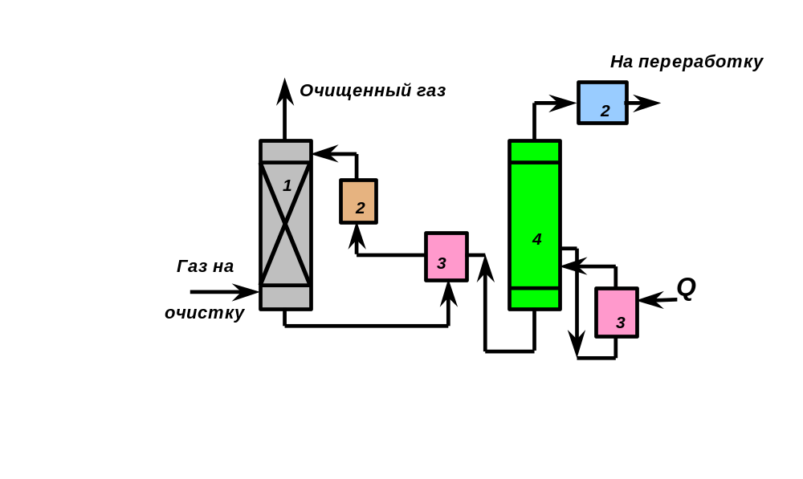 1-абсорбер; 2-холодильники; 3-теплообменники; 4-регенератор

6.4.3. Состояние пресных поверхностных вод

Предельно допустимые концентрации веществ по ГОСТу 2874-82 ''Вода питьевая'' следующие:
- рН –6,0-9,0 мг/л;
- хлориды (основной показатель загрязнения) – 350 мг/л;
- сульфаты – 500 мг/л;
- общая минерализация (сухой остаток) – 1000 мг/л.
ЦНИЛ разработал сеть пунктов контроля за качеством воды, водоемов и водотоков, подверженные воздействию хозяйственной деятельности предприятий, определён порядок организации проведения контроля за качеством поверхностных вод, периодичность и программа проведения контроля с учётом характерных гидрогеологических ситуаций.
Источником загрязнения пресных вод являются пластовые воды, добываемые попутно с нефтью и добываемые при испытаниях скважин на приток, сточные воды, нефтепродукты и химреагенты, попадающие на поверхность земли и затем стекающие в водотоки (реки, ручьи, проточные озёра), водоёмы (озёра и водохранилища), продукты негерметично действующих скважин.
Источники загрязнения, организованные–это выпуск сточных вод без очистки или после очистки в канализационных сооружениях, а неорганизованные–это трубопроводы, шламовые амбары, кусты скважин.
Организованные источники осуществляют выброс сточных вод через подводные и поверхностные диффузоры и позволяют рассчитать количество загрязненных веществ.
Неорганизованные выбросы происходят за счёт технологических потерь нефти, сбросов отработанных и пластовых вод. Эти источники не поддаются учёту.
Основными источниками загрязнения окружающей среды при бурении скважин являются буровые растворы, которые характеризуются высокой минерализацией, соединением ионов хлора, сульфата кальция, магния, фенолов. Промысловые сточные воды имеют аналогичную характеристику и отличаются более низкой минерализацией, пониженной за счёт разбавления пресной водой в процессе подготовки нефти, меньшей концентрацией хлоридов и соединением химреагентов.
Одним из показателей загрязнения пресных вод являются повышенное содержание хлоридов и минерализация.
Начальной стадией загрязнения пресной воды следует считать концентрацию хлоридов, равную 60-200 мл/л. Превышение содержания хлоридов наблюдается в весенний период на водных объектах по НГДУ ''Лангепаснефть'' 759,9-1187,6 мг/л. Показателям загрязнения пресных вод служит наличие в воде нефти и нефтепродуктов. На основе анализа состояния поверхностных вод по результатам контроля соединения нефтепродуктов превышает ПДК (ПДК=0,05 мг/л) в несколько раз и колеблется в пределах 0,1-0,3 мг/л.
Семь пунктов контроля ежегодно пересматриваются с учётом данных анализов в связи с возникновением загрязнения на новых участках территории. Частота наблюдений за состоянием поверхностных вод установлена 4 раза в год на полный анализ и ежемесячно на содержание нефтепродуктов. Учитывая метеоусловия, наблюдения целесообразно проводить в мае–июне и октябре–ноябре. При аварийных ситуациях отбор проб производиться по необходимости.

6.4.3.1. Очистка сточных вод

Сточные воды, содержащие минеральные кислоты или щелочи, перед сбросом их в водоемы или перед использованием в технологических процессах нейтрализуют. Практически нейтральными считаются воды, имеющие рН=6,5-8,5.
Нейтрализацию можно проводить различным путем: смешиванием кислых и щелочных сточных вод, добавлением реагентов, фильтрованием кислых вод через нейтрализующие материалы, абсорбцией кислых газов щелочными водами или абсорбцией аммиака кислыми водами.

Выбор метода нейтрализации зависит от объема и концентрации сточных вод, от режима их поступления, наличия и стоимости реагентов. В процессе нейтрализации могут образовываться осадки, количество которых зависит от концентрации и состава сточных вод, а также от вида и расхода используемых реагентов.
Метод нейтрализации смешением применяют если на одном предприятии или на предприятиях имеются кислые и щелочные воды, не загрязненные другими компонентами. Кислые и щелочные воды смешивают в емкости с мешалкой и без мешалки. В последнем случае перемешивание ведут воздухом при его скорости в линии подачи 20 – 40 м/с. При переменной концентрации сточных вод в схеме предусматривают установку усреднителя или обеспечивают автоматическое регулирование подачи в камеру смешения. При избытке кислых или щелочных сточных вод добавляют соответствующие реагенты. Принципиальная схема водно-реагентной нейтрализации приведена на рис. 6.2. Нейтрализованную воду используют в производстве, а осадок обезвоживают на шламовых площадках или вакуум-фильтрах.
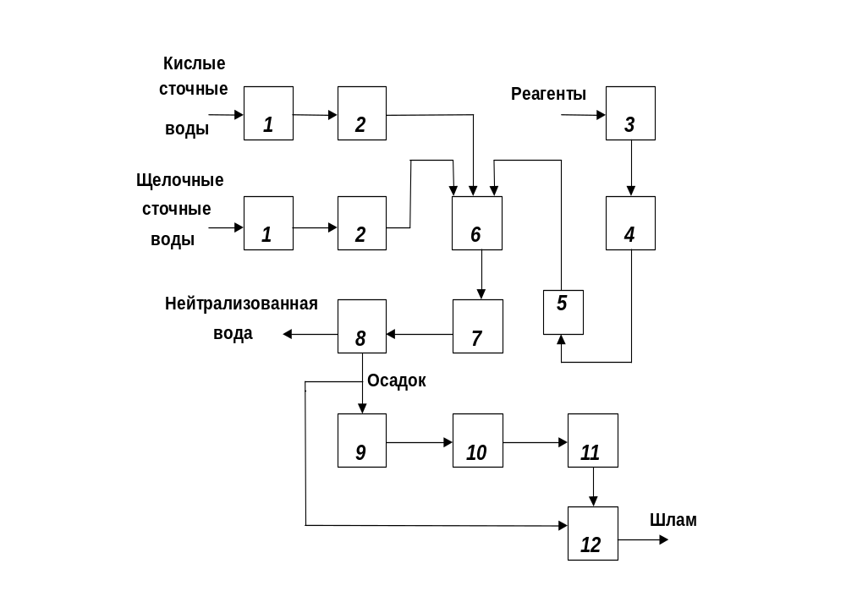
Рис.6.2. Схема станции реагентной нейтрализации:
1-песколовки; 2-усреднители; 3-склад реагентов; 4-растворный бак; 5-дозатор; 6-смеситель; 7-нейтрализатор; 8-отстойник; 9-осадкоуплотнитель; 10-вакуум-фильтр; 11-накопительобезвоженных осадков; 12-шламовая площадка
6.4.4. Состояние питьевых подземных источников

Район месторождения характеризуется практически неограниченными запасами подземных вод, которые образуют четвертичные и атлым-новомихайловские водоносные горизонты. Последний горизонт распространён в пределах Западного Сибирского артезианского бассейна повсеместно. Глубина его залегания 50-200 м.
Воды по составу гидрокарбонатные магниево-кальциевые с минерализацией (0,05-0,12 мг/л), с низкой жидкостью (1,3-1,5 мг/экв/л).
Воды удовлетворяют требованиям ГОСТа2874-73 на питьевую воду, и широко используется для хозяйственно-питьевого водоснабжения.
При эксплуатации нефтяных месторождений для ППД используются воды сеноманских отложений, свойства которых близки к свойствам попутной воды при добыче нефти, поэтому они не требуют специальной подготовки.
Далее приводятся мероприятия, направленные на охрану пресных поверхностных и подземных вод.

6.4.5. Мероприятия при бурении скважин

- Гидроизолировать площадки под буровой, дно и стенки амбаров с устройством канализации и стоков для отвода сточных и ливниевых вод в амбар или ёмкость.
- Использовать герметичные циркуляционные системы и металлические ёмкости с последующей утилизацией сточных вод, нефти и бурового шлама.
- Применять замкнутую систему водоснабжения.
- В интервале пресных подземных вод производить крепление скважин двойной колонной и др.

6.4.6. Мероприятия по герметизации поверхностных нефтепромысловых сооружений

- Производить утилизацию нефти и солёных вод при освоении скважин, ремонтных работ на скважинах, трубопроводах, резервуарах и других сооружениях с использованием герметичных ёмкостей и поддонов.
- Не допускать потерь химреагентов при использовании их в технологических процессах, при хранении и транспортировке.
- Учитывая растущую обводненность продукции скважин, обеспечить защиту нефтепроводов от коррозии.
- Для ППД необходимо применять остеклованые и металлопластмассовые трубы.
- Обеспечить герметичность арматуры добывающих и нагнетательных скважин.
- Технологические блоки ГЗУ, ДНС, КНС размещать на бетонированных площадках с гидроизолированными бордюрами, сливными колодцами и ограждениями, с последующей утилизацией ливневых стоков, и др.

6.4.7. Мероприятия по герметизации подземных нефтяных сооружений

- Проводить ликвидацию водонефтепроявлений на устьях ранее пробуренных скважин.
- Обеспечить обязательный подъём цемента за кондуктором и эксплуатационной колонной до устья во всех вновь бурящихся скважинах независимо от назначения.
- Провести подъём цемента за кондуктором и эксплуатационной колонной в старом фонде скважин при выявлении заколонных перетоков жидкости в санитарно-защитных зонах.
- Утилизировать весь объём добываемый попутно с нефтью вод.

6.4.8. Состояние почв

Из всех геофизических сред особое место в биосфере занимают почвы, в наибольшей степени, обеспечивающие биологическую продуктивность биосферы и в то же время подвергающиеся наибольшему антропогенному воздействию и являющиеся одним из опасных звеньев циркуляции загрязняющих веществ.
Район месторождения представляет собой сильно залесённую, заболоченную местность. Отличительной чертой почвенного покрова является широкое распространение болотных почв (60-80% площади). Большие участки занимают лесные массивы. Леса характеризуются медленным ростом и низкой биологической продуктивностью.
Несмотря на проведенный значительный объём природоохранных работ и улучшение показателей объёмов потребления природных ресурсов, экологическая обстановка остаётся напряжённой.
Результаты обследования кустовых площадок показали нарушение обваловки амбаров, и несвоевременную откачку жидкости из них. При бурении, добыче, сборе и транспортировке нефти имеет место загрязнение почв и грунтов. Его можно разделить на 3 типа: нефтяное, загрязнение нефтепромысловыми сточными водами (НСВ) и смешанное (нефть+НСВ).
При нефтяном загрязнении изменяется микроэлементный состав почвы, концентрируется марганец, молибден, кобальт, медь, цинк, утрачивается плодородие почв.
При загрязнении НСВ происходит засоление почв и разрушение почвенной структуры.
При дальнейшей разработки предполагается:
- Своевременно проводить планово-предупредительный ремонт скважин, водонефтепроводов.
- При капитальных и подземных ремонтах скважин использовать герметичные ёмкости для сбора нефти и соляных вод.
Обязательный доподъем цемента за кондуктором и эксплуатационной колонной в старом фонде скважин до устья.
- Обвалование куста скважин, резервуара (или их группы) должно поддерживаться в исправном состоянии и чистоте.
- Замена прокладок и запорной арматуры на трубопроводах допускается только после освобождения от нефтепродуктов, отключением от действующих трубопроводов задвижкой с установкой заглушек.
- Не допускать попадания химреагентов в почву при хранении и закачке в скважину.
- Проводить рекультивацию земель (РД 39-01447103-365-86).

6.5. Техника безопасности и противопожарные мероприятия при оборудовании и работе установок электроцентробежных насосов

Устье скважины должно быть оборудовано арматурой с манифольдом для выпуска газа из затрубного пространства в выкидную линию через обратный клапан и разрядки затрубного пространства, а также глушения скважины и проведения исследовательских работ. Проходное отверстие для силового кабеля в устьевой арматуре должно иметь герметичное уплотнение.
Силовой кабель должен быть проложен от станции управления к устью скважины в траншее или на специальных стойках-опорах.
Разрабатываемые установки погружных электронасосов необходимо оснащать датчиками для получения информации на станции управления о давлении на приеме насоса и температуре масла в электродвигателе.
Монтаж и демонтаж наземного электрооборудования электронасосов, осмотр, ремонт и их наладку должен проводить электротехнический персонал.
Кабельный ролик должен подвешиваться на кронштейне при помощи цепи или на специальной канатной подвеске.
Кабель, пропущенный через ролик, при спускоподъемных операциях не должен касаться элементов конструкции грузоподъемных механизмов и земли.
При свинчивании и развинчивании труб кабель следует отводить за пределы рабочей зоны с таким расчетом, чтобы он не был помехой работающему персоналу.
Скорость спуска (подъема) погружного оборудования в скважину не должна превышать 0,25 м/с.
Намотка и размотка кабеля на барабан должны быть механизированы. Витки кабеля должны укладываться на барабан правильными рядами.
При ремонте скважины барабан с кабелем следует устанавливать так, чтобы барабан, кабельный ролик и устье скважины находились в одной вертикальной плоскости.
Ствол скважины, в которую погружной электронасос спускается впервые, а также при смене типоразмера насоса, должен быть проверен шаблоном в соответствии с требованиями инструкции по эксплуатации погружного электронасоса.
Устье скважины, эксплуатирующейся винтовым погружным, насосом, должно иметь сальниковое устройство для уплотнения вала, передающего крутящий момент от редуктора к колонне насосных штанг.
Системы замера дебита скважины, пуска, остановки и показания нагрузки электродвигателя должны иметь выход на диспетчерский пункт нефтепромысла.

Заключение
Краткое описание проделанной работы и результаты анализа работы технологии «Тандем» в скважинах Покамасовского месторождения, разрабатываемого НГДУ "Лангепаснефть":
1. Описание Покамасовского месторождения дает возможность представить условия применения установок «Тандем».
2. Анализ фонда скважин оборудованных УЭЦН показывает условия эксплуатации установок ЭЦН и причины их отказов.
3. Дано описание методики подбора УЭЦН (с газосепаратором) к скважинам, произведен расчет по ней с помощью калькулятора и пакета прикладных программ РГУ нефт и газа им. И. М. Губкина.
4. Анализ результатов произведенного расчета и параметров скважины, для которой он производился, показал возможность уменьшения глубины подвески установки, за счет снижения влияния свободного газа на работу ЭЦН.
5. Дано описание погружной насосно-эжекторной системы "Тандем", ее характеристики и технологии вывода скважин на режим с помощью этой установки.
6. Были выбраны скважины для анализа работы погружных насосно-эжекторных систем, большая часть - из категории трудновыводимых на режим и часторемонтируемых.
7. Анализ параметров работы установок "Тандем" позволяет фактически оценить способность насосно-эжекторной системы подстраиваться под изменяющиеся условия работы скважин и облегчать вывод скважин на режим.
8. Было произведено сравнение глубин спуска оборудования, режимов работы, сроков вывода на постоянный режим работы и отработанного времени установок "Тандем" и серийных установок ЭЦН в одних и тех же скважинах. Результат в большинстве случаев в пользу "Тандем". Также с помощью установки "Тандем" две скважины были выведены из бездействия.
9. Расчет экономической эффективности применения установок "Тандем" показал высокую прибыльность этого мероприятия. Положительный эффект за период 1996-1997 г.г. работы, полученный по 13 скважинам составил 2109 тыс.руб.
10. Освещена деятельность НГДУ "Лангепаснефть" с экологической стороны и безопасности производственных процессов, нарисована (в виде эскиза на формате А1) схема установки очистки газа от сероводорода, раствором этаноламина, описан принцип ее работы

ЛИТЕРАТУРА

- Нефтепромысловое оборудование, справочник под редакцией Бухаленко Е.И. – М.: Недра, 1990
- Справочная книга по добыче нефти, под редакцией проф. Гиматудинова Ш.К. – М.: Недра, 1974
- Правила безопасности в нефтяной и газовой промышленности. - М.:НПО ОБТ , 1993.
- Инструкция №14 по безопасности труда по запуску и выводу на режим установок УЭЦН; ЦДНГ-5 НГДУ "Лангепаснефть"
- Ляпков П.Д. Подбор установки погружного центробежного насоса к скважине – Москва 1987.
- Раабен А.А., Шевалдин П.Е., Максутов Н.Х. Ремонт и монтаж нефтепромыслового оборудования: Учеб. Для техникумов. 3-е изд., переработ. и доп.-М.: Недра, 1989.
- Золотникова Л.Г., Колосков В.А., Матвеев Ф.Р., Победоносцева Н.Н. и др. “Анализ хозяйственной деятельности предприятий нефтяной и газовой промышленности”: Учеб. для техникумов – 3-е изд., перераб. и доп. – М.: Недра, 1989.- 204с.: ил.
- Радионов А.И., Клушин В.Н., Торочешников Н.С. "Техника защиты окружающей среды", Учебное издание для вузов. 2-е изд., перераб. и доп.-М.:Химия, 1989-512с.: ил.
- Мищенко И.Т. Диссертация на соискание ученой степени доктора технических наук "Теория и практика механизированной эксплуатации скважин с вязкими и многофазными флюидами". Москва 1983г.
- Шарипов А.Х., Плыкин Ю.П. "Охрана труда в нефтяной промышлености". М.: Недра, 1991

А также конспекты лекций по курсам: Скважинная добыча нефти, Разработка нефтяных месторождений, Геология, Физика пласта, Сбор и подготовка скважинной продукции, Экономика и менеджмент, Безопасность жизнедеятельности.

